**用 户 手 册**

项目名称： 随手拍交通违法监督系统

委托单位： 石油学院老师

承担单位： 2020级软件工程第8组

编写：2020级软件工程第8组2023年6月16日

校对：2020级软件工程第8组2023年6月17日

审核: 2020级软件工程第8组2023年6月17日

PPQA: 2020级软件工程第8组2023年6月17日

目录

**1引言** 4

**1.1编写目的** 4

**1.2背景** 4

**1.3修订审批记录** 4

**1.4术语和缩写词** 5

**1.5参考资料** 5

**1.6系统概述** 5

**1.6.1系统特点** 6

**1.6.2运行环境** 6

**1.6.3特别申明** 8

**2系统管理员使用功能** 8

**2.1安装** 8

**2.1.1数据库安装** 8

**2.1.2服务端安装** 9

**2.2配置** 9

**2.2.1服务端配置** 9

**2.2.2 Sqlyog连接数据库** 10

**2.2.3 Sqlyog操作数据库** 11

**2.2.4 在Docker部署服务** 12

**2.3权限管理** 12

**2.3.1系统权限管理** 12

**2.3.2用户授权管理** 13

**3普通用户使用** 13

**3.1App端注册与登录** 13

**3.2App首页** 17

**3.3App举报违法信息** 18

**3.4奖励兑换** 25

**3.5我的奖励** 29

**3.6我的举报** 30

**3.7App端用户个人信息查看** 31

**3.8App端个人信息修改** 32

**3.9退出登录** 34

**3.10警务人员和管理员后台登录** 36

**3.11违法态势查看** 37

**3.12举报审核与上传** 38

**3.13用户奖励** 39

**3.14道路交通安全法查看** 40

**3.15用户信息与权限管理** 40

**3.16订单管理** 42

**3.17商品管理** 43

**3.18个人中心** 46

**3.19退出登录** 47

**4 FAQ** 47

**1引言**

**1.1编写目的**

《随手拍交通违法监督系统》用户手册的编制，给系统用户提供参考、指导依据。本文档的预期读者有：系统用户、系统开发人员、系统测试人员等。

**1.2背景**

项目名称：随手拍交通违法监督系统

委托单位：石油学院老师

开发单位：2020级软件工程第8组

用 户：克拉玛依市居民以及交通警察部门

**1.3修订审批记录**

表1-1文档修订记录表

|  |  |  |  |  |  |
| --- | --- | --- | --- | --- | --- |
| 修订记录 | | | | | |
| 章节 | 修订日期 | 版本 | 修订描述 | 修订者 | 审核者 |
| 1、2章节 | 2023-06-19 | 1.0 | 编写文档 | 赵熙斌 | 郭天佑 |
| 3、4章节 | 2023-06-19 | 2.0 | 修改3、4章节 | 周永钢 | 赵熙斌 |

表1-2文档审批记录表

|  |  |  |  |  |  |
| --- | --- | --- | --- | --- | --- |
| 审批记录 | | | | | |
| 审批方式 | 审批日期 | 版本 | 审批意见 | 提交者 | 审批者 |
| 审批 | 2023-06-19 | 1.0 | 安装功能需要修改 | 刘恩嘉 | 赵熙斌 |
| 审批 | 2023-06-19 | 2.0 | 通过 | 郭天佑 | 赵熙斌 |

**1.4术语和缩写词**

测试用例(Test Case)：是指对一项特定的软件产品进行测试任务的描述，体现测试方案、方法、技术和策略。其内容包括测试目标、测试环境、输入数据、测试步骤、预期结果、测试脚本等，最终形成文档。简单地认为，测试用例是为某个特殊目标而编制的一组测试输入、执行条件以及预期结果，用于核实是否满足某个特定软件需求。

黑盒测试：黑盒测试又叫功能测试、数据驱动测试或基于需求规格说明书的功能测试。该类测试注重于测试软件的功能性需求。

单元测试：是指对软件中的最小可测试单元进行检查和验证，如C语言中单元指一个函数，Java里单元指一个类，图形化的软件中可以指一个窗口或一个菜单等。

集成测试：也叫组装测试或联合测试。在单元测试的基础上，将所有模块按照设计要求组装成为子系统或系统，进行集成测试。

系统测试：是对整个系统的测试，将硬件、软件、操作人员看作一个整体，检验它是否有不符合系统说明书的地方。

验收测试：是部署软件之前的最后一个测试操作。在软件产品完成单元测试、集成测试和系统测试之后，产品发布之前所进行的软件测试活动。

**1.5参考资料**

《随手拍交通违法监督系统需求规格说明书》

《随手拍交通违法监督系统系统设计说明书》

《随手拍交通违法监督系统系统测试总结报告》

**1.6系统概述**

介绍系统的基本情况、版本号说明、运行环境、系统特点、功能结构、数据的组织与结构及使用本系统应特别注意的事项等。

**1.6.1系统特点**

随着城市和社会的发展，道路交通安全和秩序的重要性愈发凸显。交通违法行为极大威胁着公共安全以及交通流畅。然而，传统的交通违法监督方式存在着信息获取不及时、监督范围有限、举报流程繁琐等局限性，这导致交通违法行为的监督和处置效率不高。而且，公众具有参与交通违法监督的意愿，希望有一种简便、直接的方式来举报和记录交通违法行为，促进交通的安全和流畅。

因此随手拍交通违法监督系统应运而生，公众现在可以方便地携带和使用智能手机，利用其拍摄照片等功能来举报交通违法行为。

**1.6.2运行环境**

(1)网络环境：

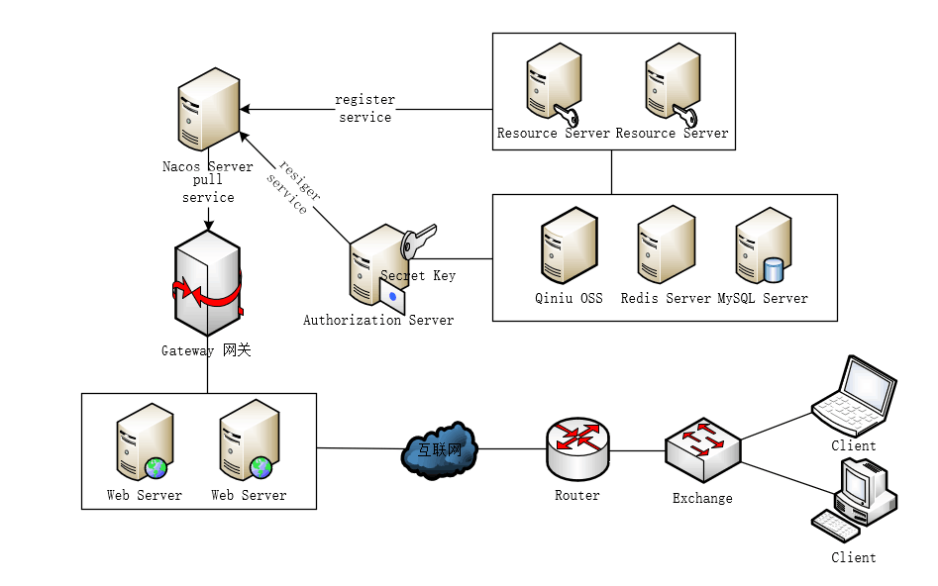

图4-1网络环境图

(2)数据库服务器

CPU：AMD Ryzen 5 5600H with Radeon Graphics 3.30 GHz

RAM：16G

SSD：200 GB

操作系统：Ubuntu 22.04.2 LTS

数据库：Mysql、Redis

(3)应用服务器

CPU：AMD Ryzen 5 5600H with Radeon Graphics 3.30 GHz

RAM：16G

SSD：200 GB

(4)文件服务器

CPU：AMD Ryzen 5 5600H with Radeon Graphics 3.30 GHz

RAM：16G

SSD：20TB

操作系统：Windows 10以上

字处理软件：Microsoft Office 2019以上

(5)客户机

CPU：骁龙625以上

RAM：2G 以上

HDD： 64GB 以上

显示分辨率：1024×1080

操作系统：Android 8以上

字处理软件：Microsoft Office 2019以上

数据库服务器和应用服务器以及文件服务器，操作系统、Mysql等硬件和软件，在数字城市机房建设中统一购置。客户端软硬件由用户单位负责。

(6)Spring Boot技术运行环境

采用Client/Server的体系结构。同时保证数据库的安全性。

硬件环境最低硬件要求：

CPU: 1Ghz pentium处理器、或者AMD处理器

内存:2G

硬盘:10G自由空间.

显示器分辨率:不低于800*600

数据库(可选)：

PC服务器或小型机。根据需要可以采用双机备份机制。

操作系统：

Windows10 以上、 Ubuntu 22.04.2 LTS

系统软件：

WEB服务器：IIS 5.0或者IIS 5.5 或者IIS 6.0

浏览要求：不低于IE 6.0

其他软件：Spring FrameWork 1.1 ，Spring FrameWork 2.0或Spring FrameWork 3.5

(7)支持软件环境

网络服务器操作系统： Whindow 10 专业版

客户端操作系统： 操作系统：Android 8以上

程序开发语言： Java

程序开发框架： SpringBoot

逻辑设计工具： ERWin7.1。

**1.6.3特别申明**

无

**2系统管理员使用功能**

**2.1安装**

**2.1.1数据库安装**

本项目Mysql数据库服务器为5.7.40版本，采用Docker部署数据库及服务端环境，使用docker-compose容器编排技术进行配置。

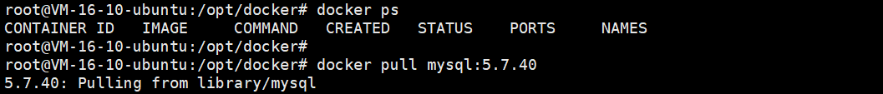

图2-1 Docker拉取Mysql镜像

|  |
| --- |
| mysql:  container_name: mysql  image: mysql:5.7.40  ports:  - "3306:3306"  environment:  MYSQL_ROOT_PASSWORD: my_password  volumes:  - "./mysql/conf:/etc/mysql/conf.d"  - "./mysql/data:/var/lib/mysql"  - "./mysql/log:/var/log/mysql" |

图2-2 Docker Compose配置

**2.1.2服务端安装**

本项目采用B/S模式架构，服务器端部署在腾讯云无需安装，用户可直接通过浏览器进行访问。

**2.2配置**

**2.2.1服务端配置**

项目基于SpringCloud、SpringBoot架构，需要在服务器端安装Java运行环境，详细配置过程如下：

1. 在Oracle官网下载JDK集成开发环境，上传至腾讯云服务器解压

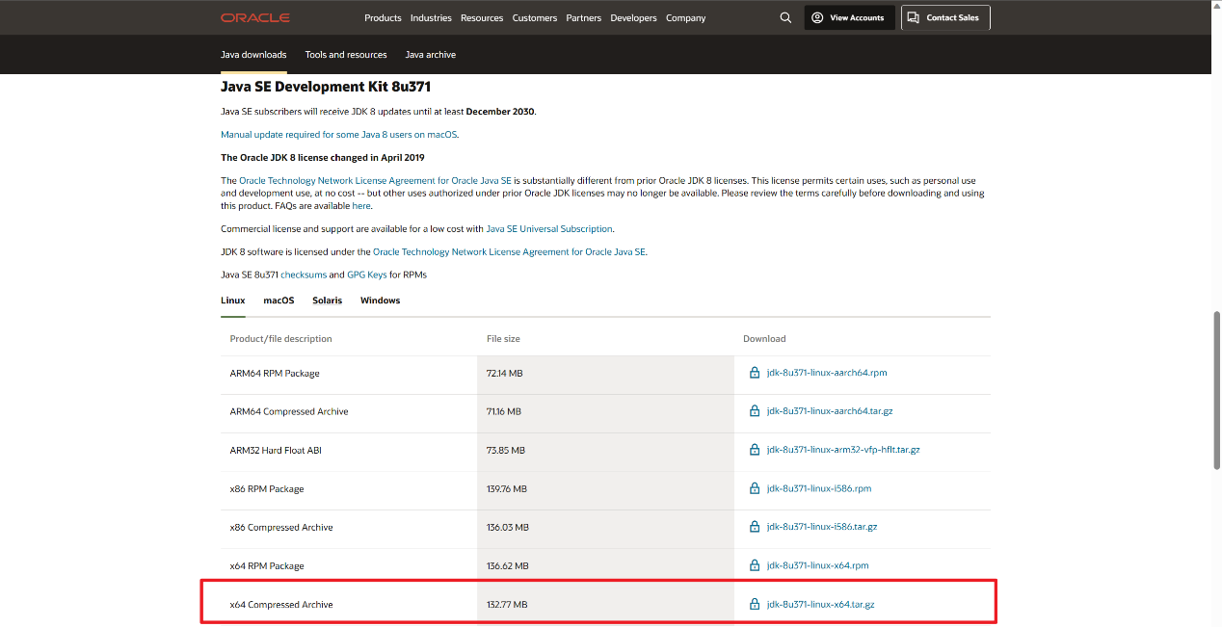

图2-3Oracle官网

1. 编辑系统环境变量，保存退出。输入source /etc/profile使修改生效

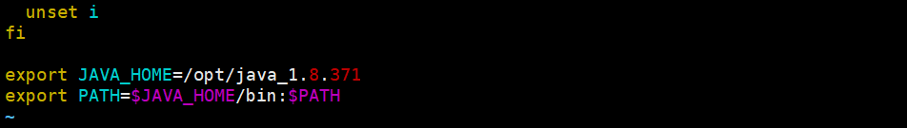

图2-4环境变量配置

1. 输入java -version，若出现版本信息即安装成功

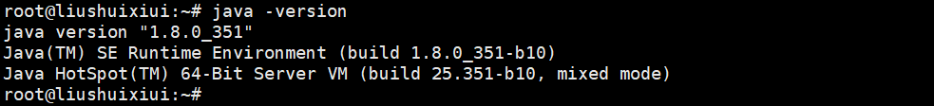

图2-5测试java配置

**2.2.2 Sqlyog连接数据库**

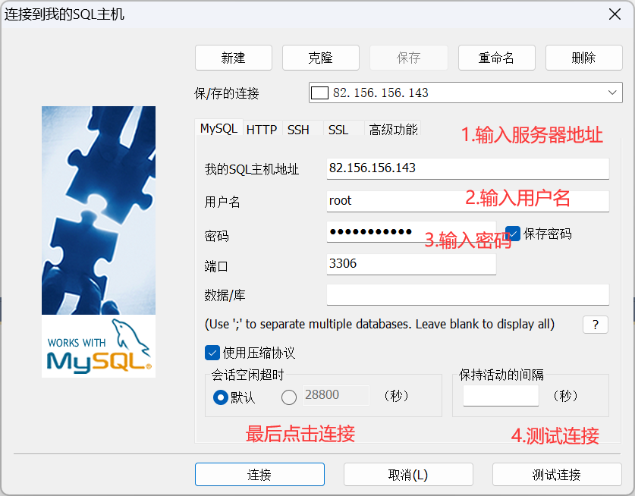

图2-6连接Sqlyog

**2.2.3 Sqlyog操作数据库**

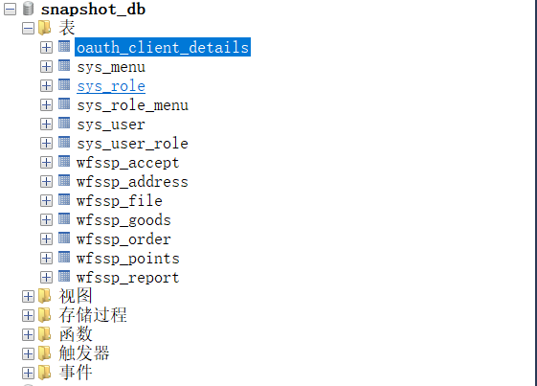

图2-7Sqlyog数据库操作

**2.2.4 在Docker部署服务**

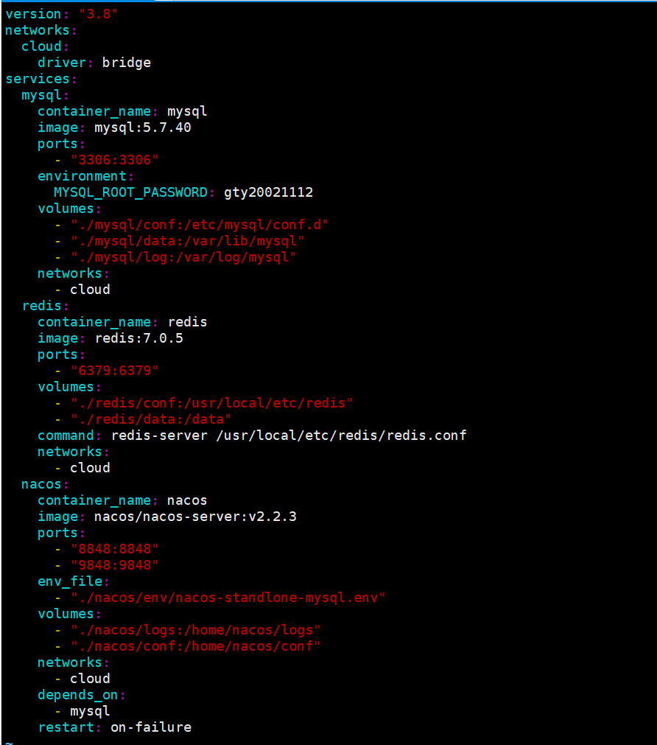

图2-8Docker容器部署

**2.3权限管理**

**2.3.1系统权限管理**

系统的权限由系统管理员来进行管理，权限一般只能授予系统管理员，才能对系统中的表或者是其它对象进行操作。其他用户不能对系统进行修改删除操作。

**2.3.2用户授权管理**

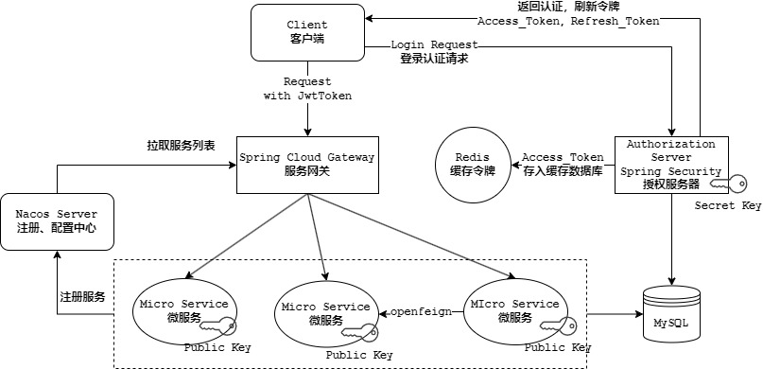

图2-9用户授权

（1）用户访问客户端，后者将前者导向授权服务器。

（2）用户选择是否给予客户端授权。

（3）用户给予授权，授权服务器将用户导向客户端事先指定的"重定向URI"（redirection URI），同时附上一个授权码。

（4）客户端收到授权码，附上早先的"重定向URI"，向授权服务器申请令牌。这一步是在客户端的后台的服务器上完成的，对用户不可见。

（5）授权服务器核对了授权码和重定向URI，确认无误后，向客户端发送访问令牌（access token）和更新令牌（refresh token）。

**3普通用户使用**

**3.1App端注册与登录**

对于没有账号的用户，可以打开本App选择注册，如下图所示

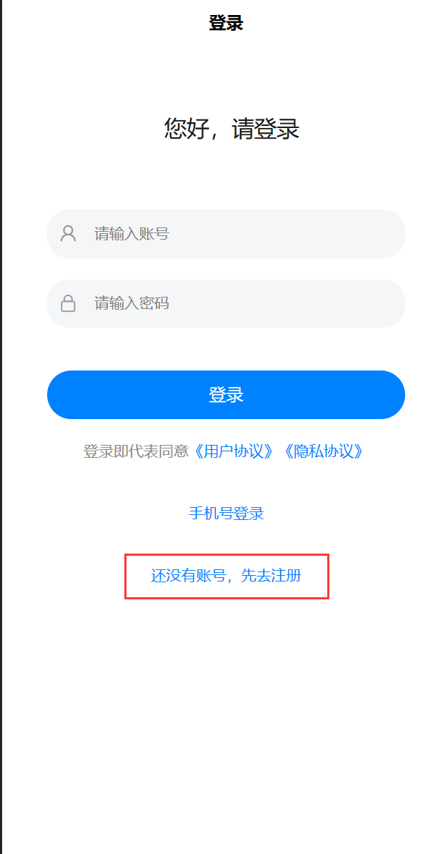

图3-1App首页

点击注册，会显示以下图片

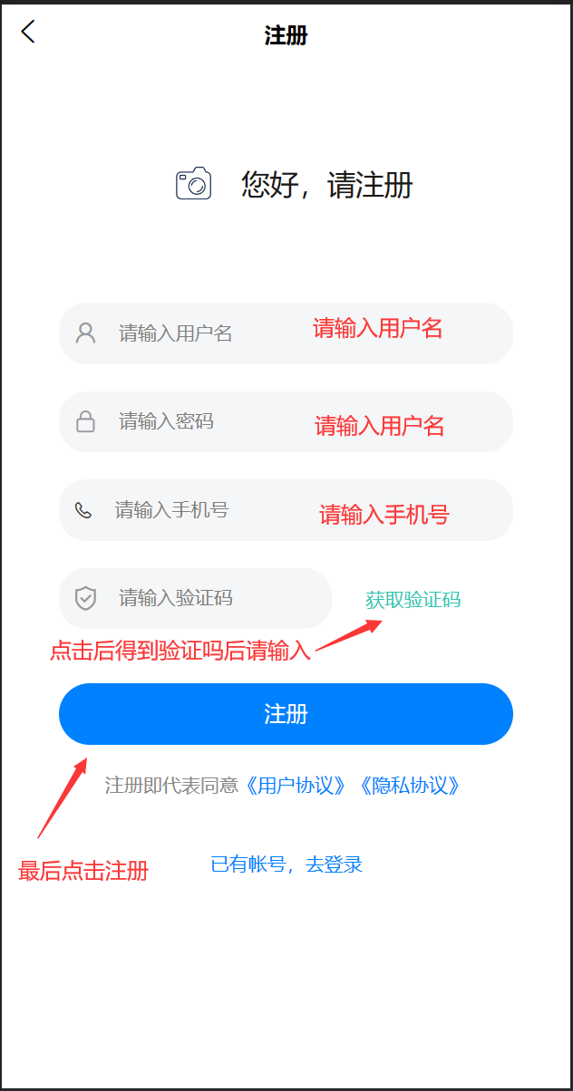

图3-2App端注册

对于有账号的用户，可以选择账号密码登录以及手机号登录，如下图所示

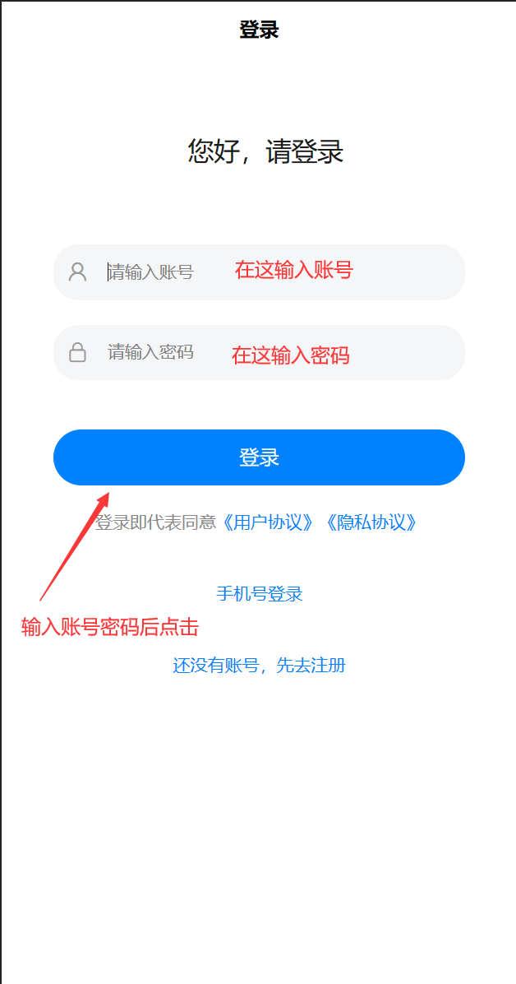

图3-3账号密码登录

选择手机号进行登录，需要输入手机号以及短信验证码

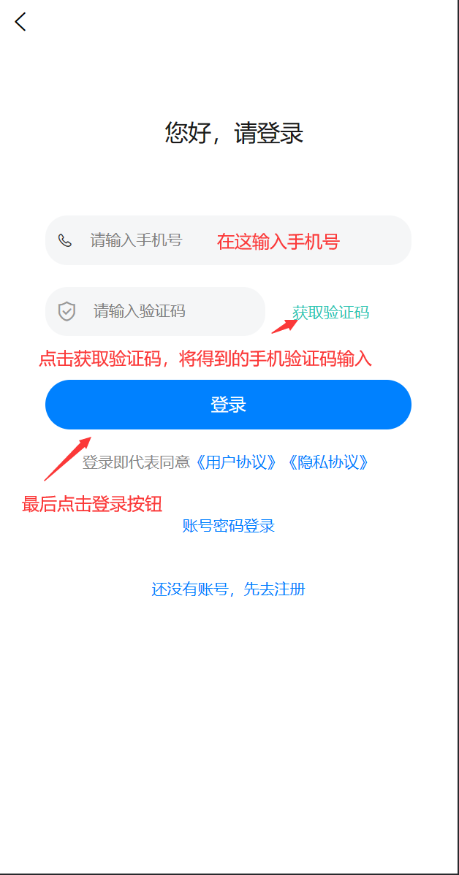

图3-4手机号登录

**3.2App首页**

进入App，首页是典型违法示例，用户可以在此处查看

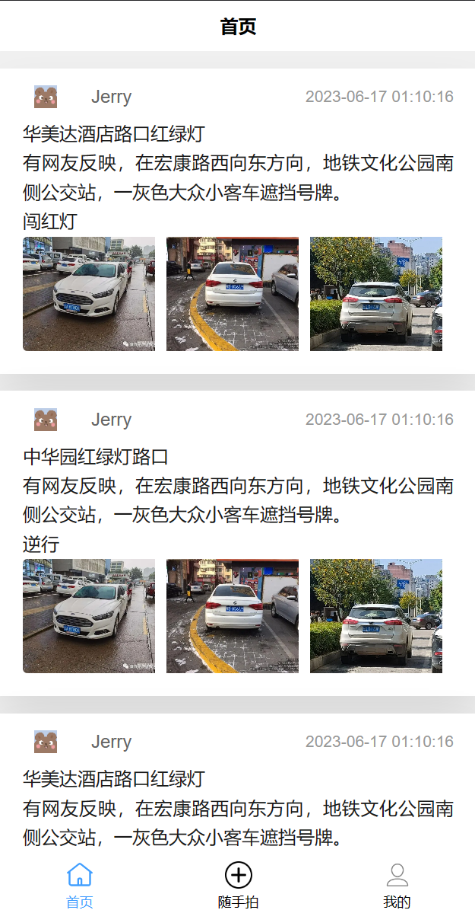

图3-5App首页

点击想要细看的违法案例，可以进入并进行留言

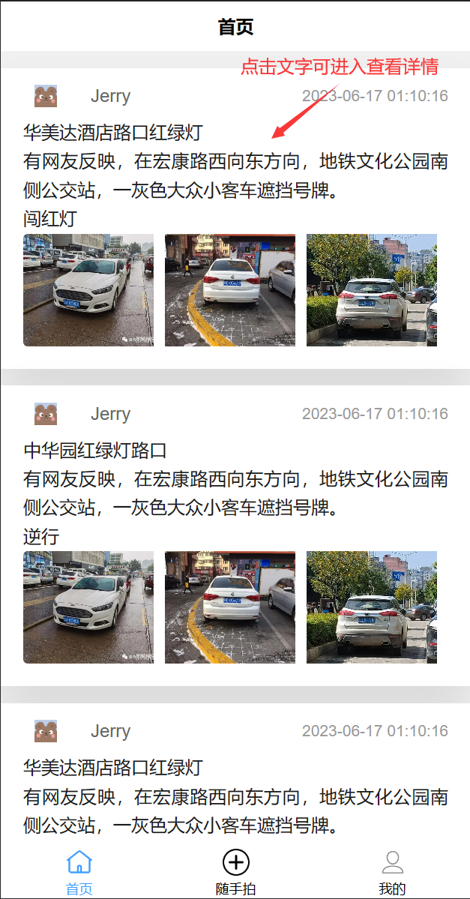

图3-5查看详情

**3.3App举报违法信息**

以下是本App的核心功能，违法举报，用户可以上传违法照片、车牌号、详细信息等。

点击“+”进行违法信息上传

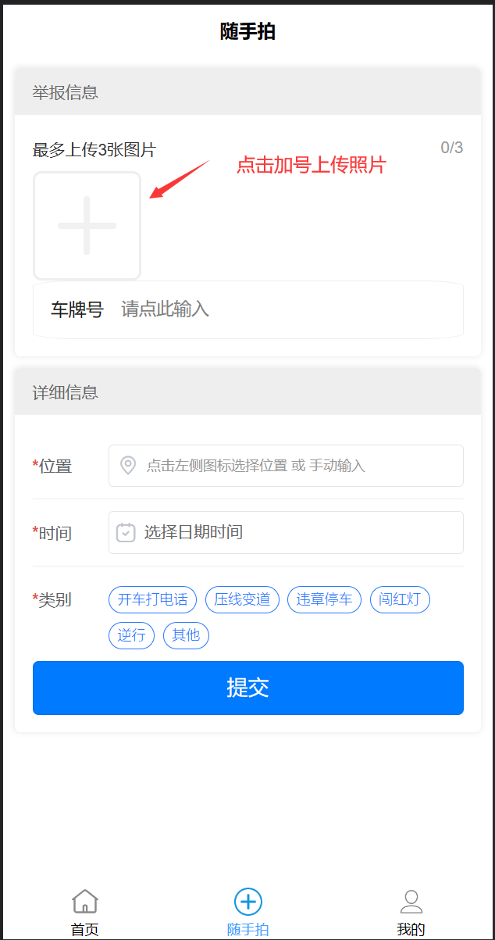

图3-6违法信息上传

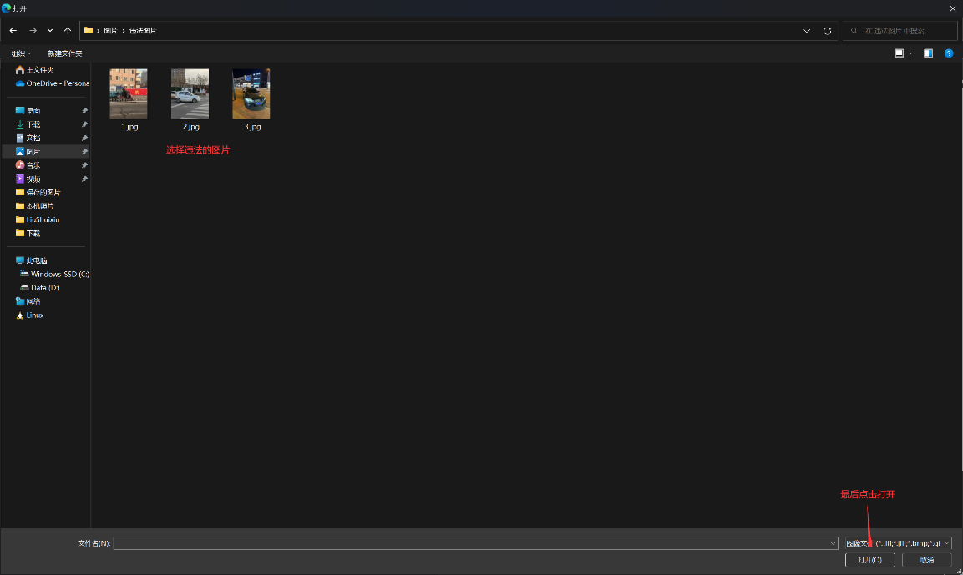

图3-7选择图片

然后输入车牌号

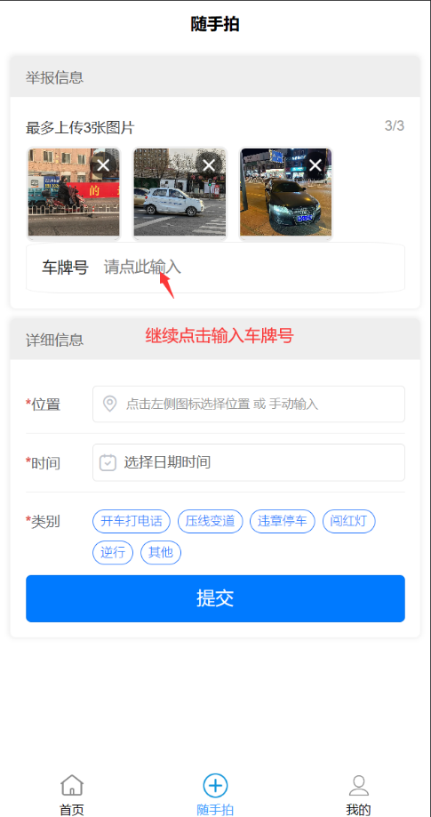

图3-8输入车牌号

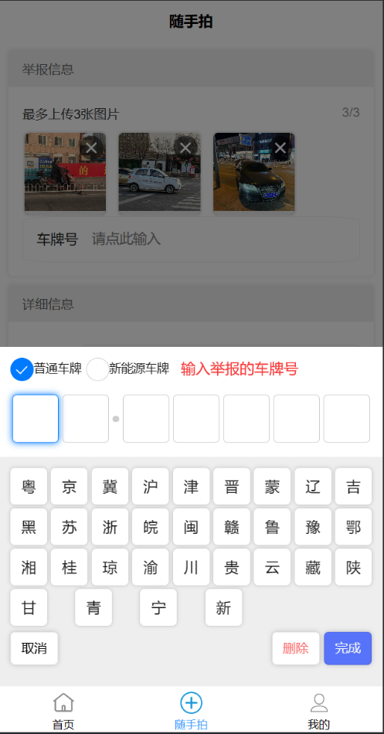

图3-9输入车牌号2

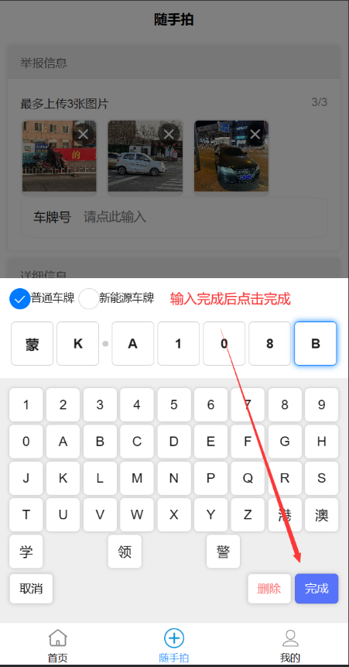

图3-9输入车牌号3

然后获取地理位置信息，本App可以手动输入地理位置信息，也可以根据手机GPS自动获取地理位置信息。

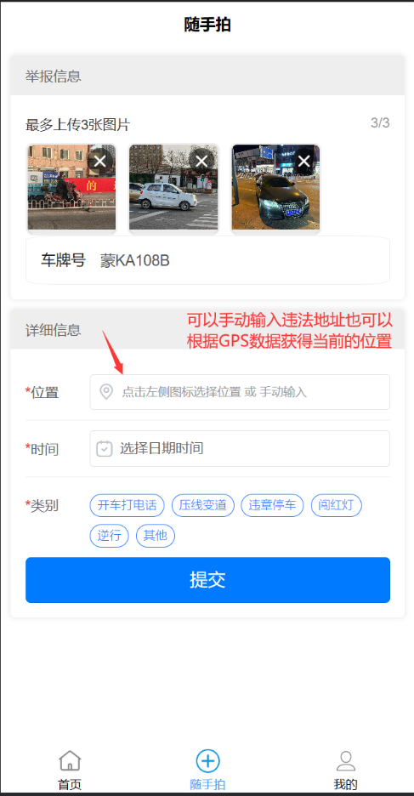

图3-10输入地理位置信息

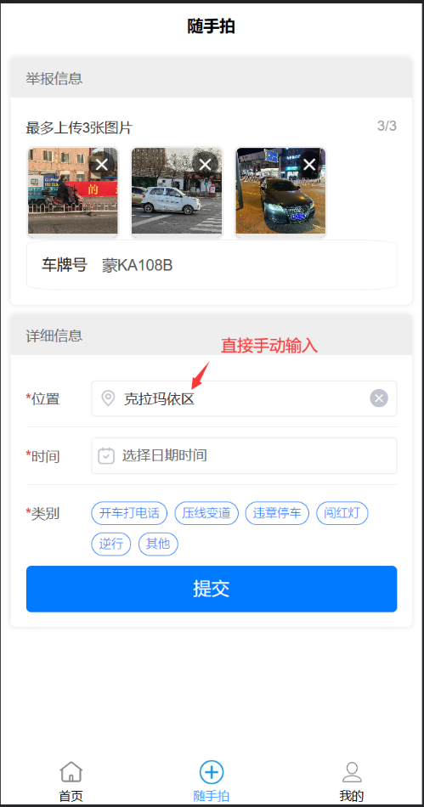

图3-11手动输入地理位置信息

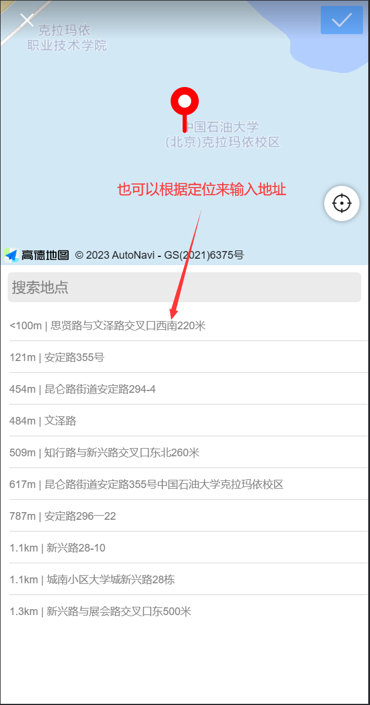

图3-12根据手机定位获取地址

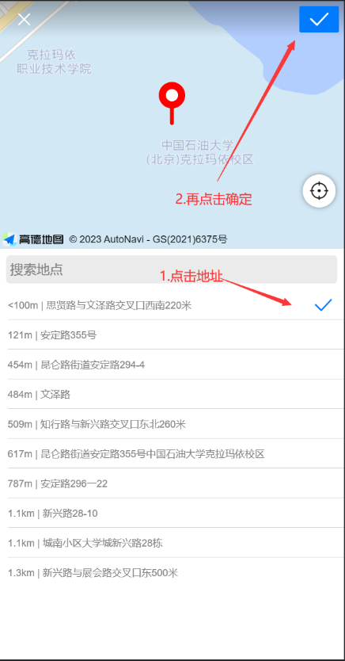

图3-13点击地址确定

选择违法时间，输入拍照时间

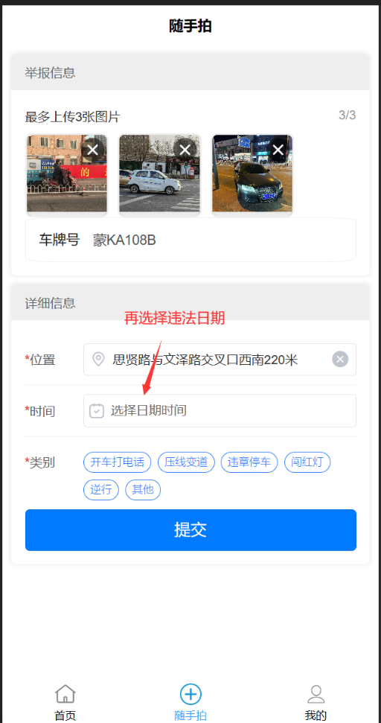

图3-14点击选择违法时间

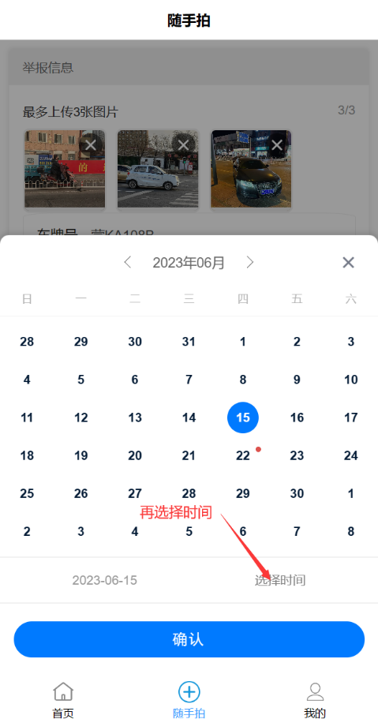

图3-15再次选择违法时间

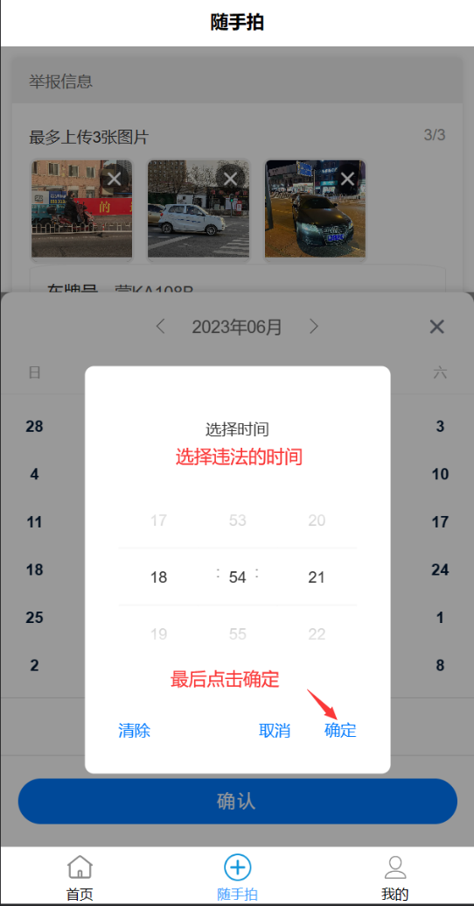

图3-16违法时间确定

选择违法类别，例如开车打电话、压线变道、违章停车并进行提交

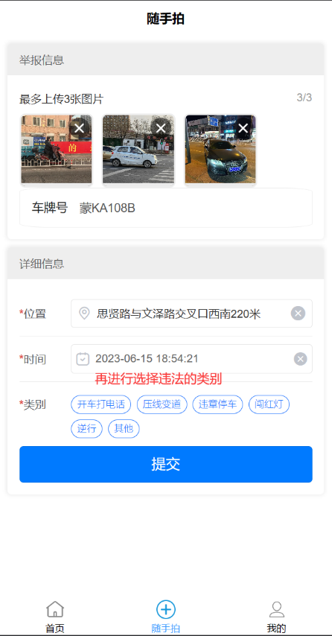

图3-16选择违法类别

**3.4奖励兑换**

用户进行违法举报可获得积分奖励，用积分可以进行商品兑换。

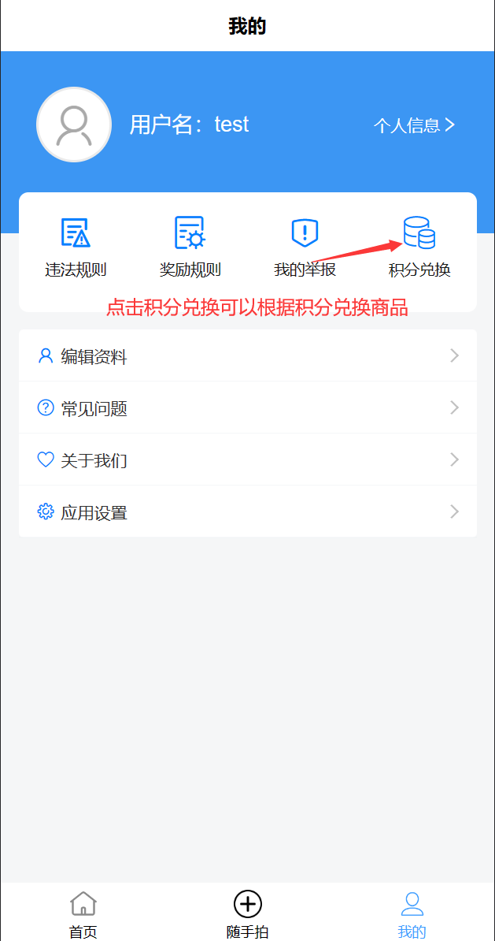

图3-17积分兑换

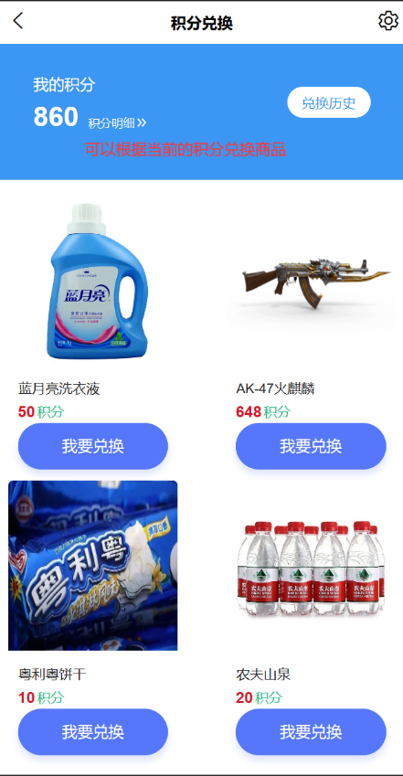

图3-18积分兑换2

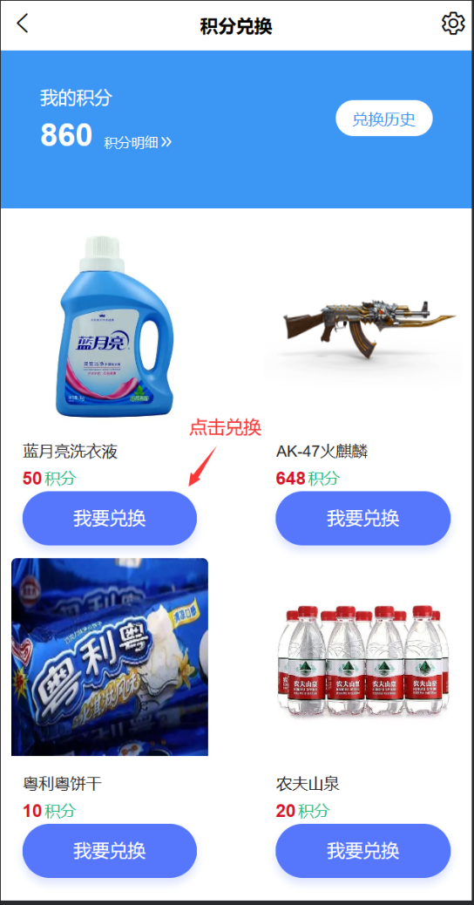

图3-19积分兑换3

选择收货地址

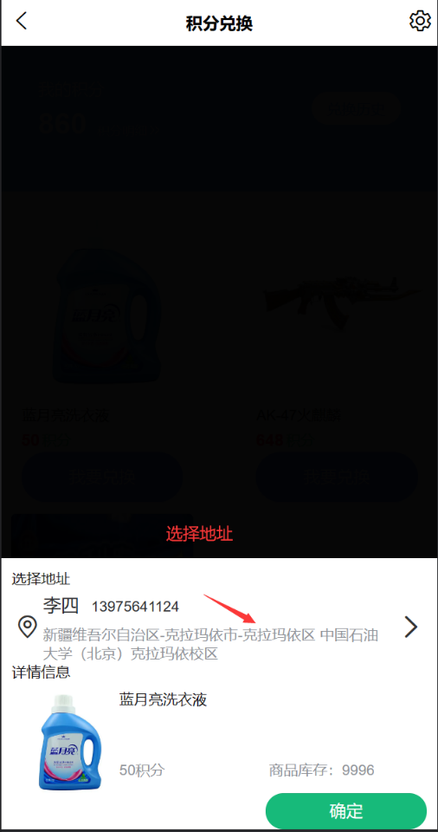

图3-20选择收货地址

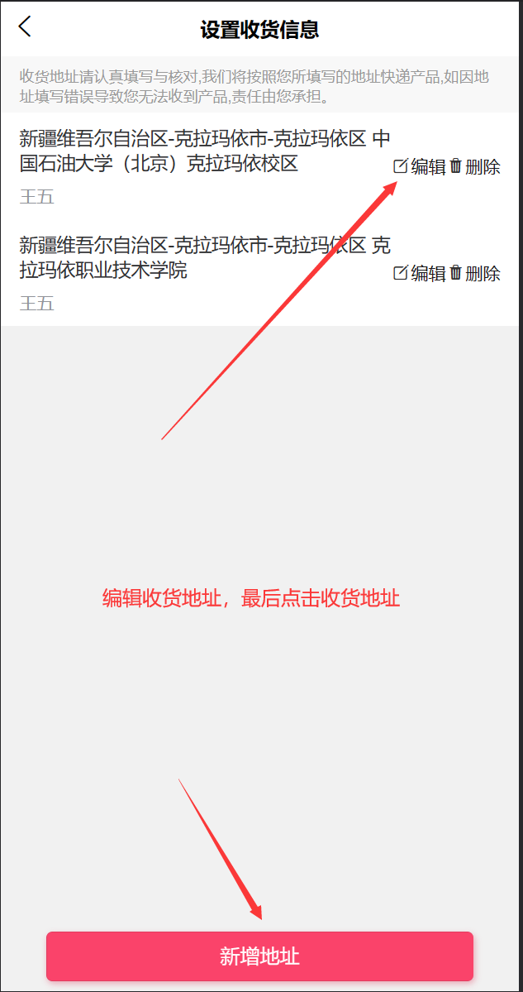

图3-20编辑收货地址

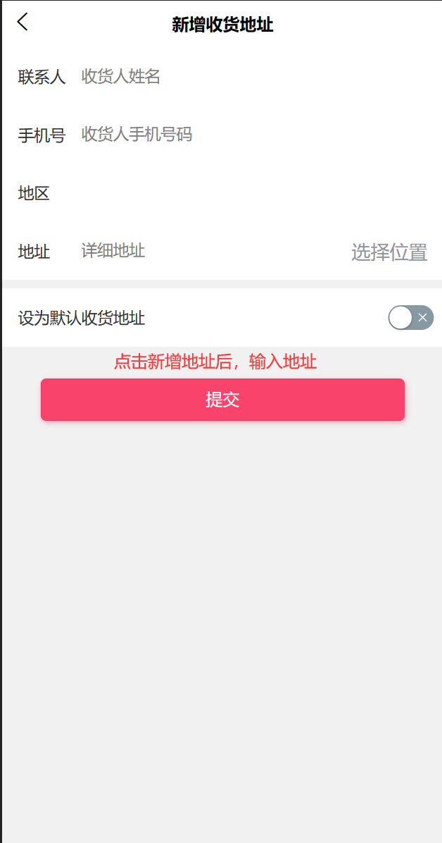

图3-21新增收货地址

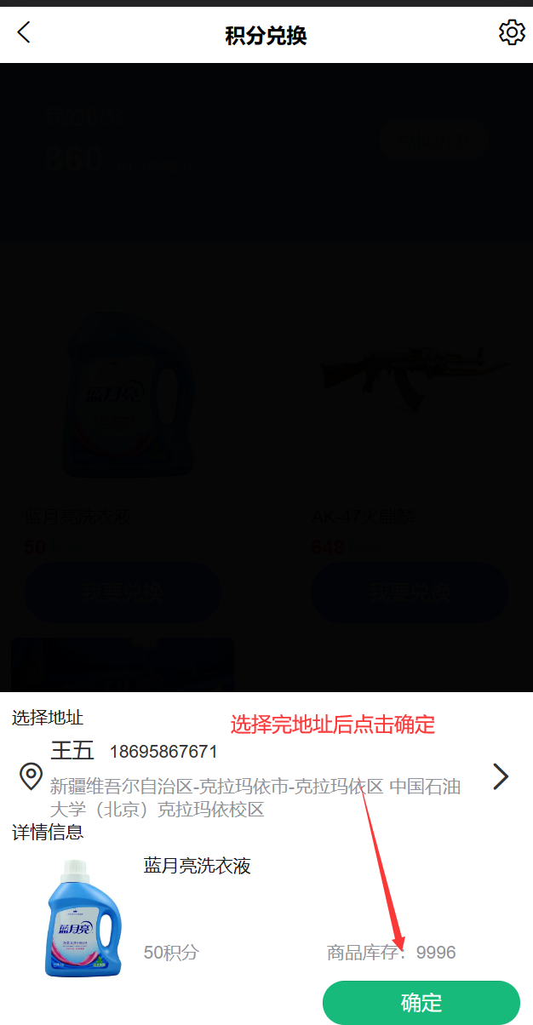

图3-21完成积分兑换

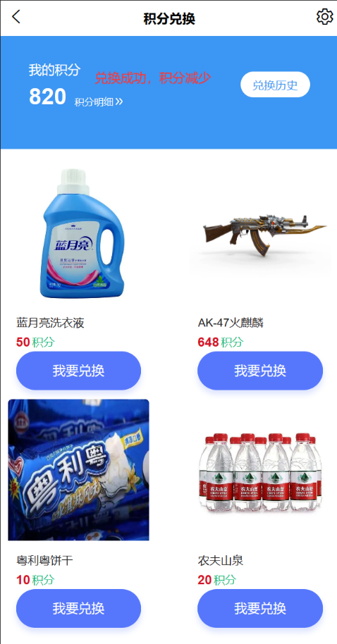

图3-22积分减少

**3.5我的奖励**

在此处用户可以查看获得与减少的积分明细，并可以看到具体兑换的商品信息等。

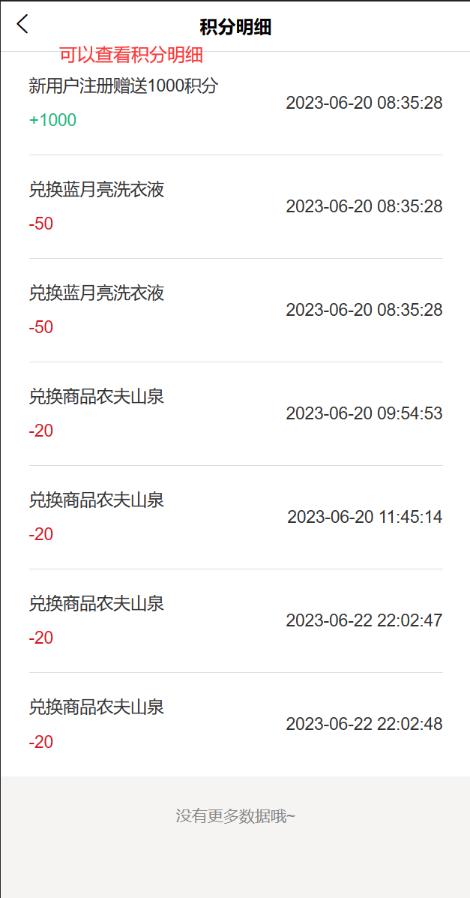

图3-23用户积分变化历史

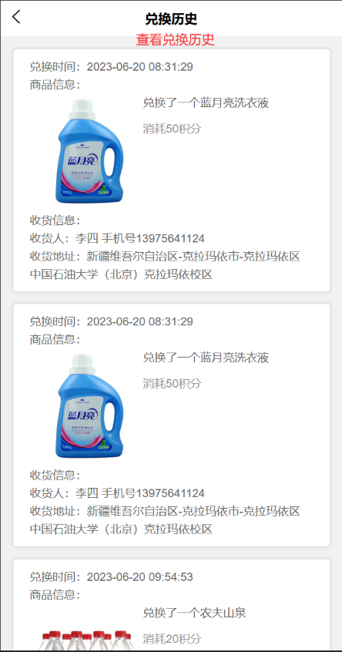

图3-24兑换历史

**3.6我的举报**

在此处用户可以看到自己的举报信息

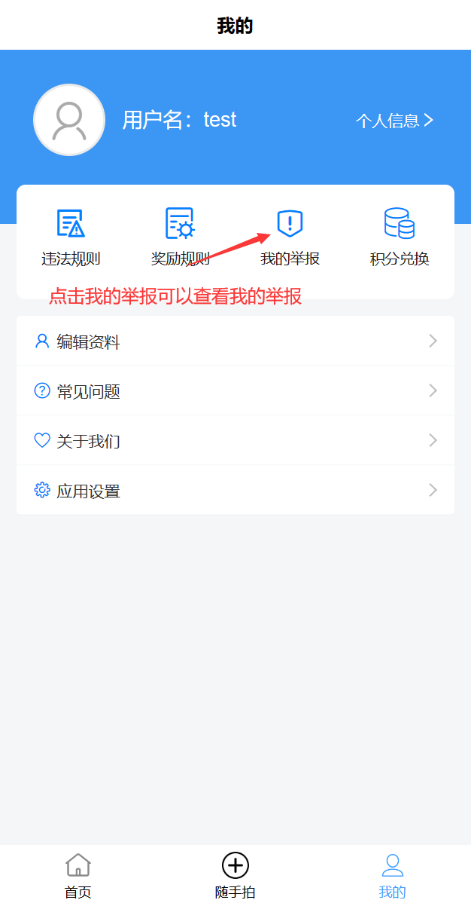

图3-25我的举报

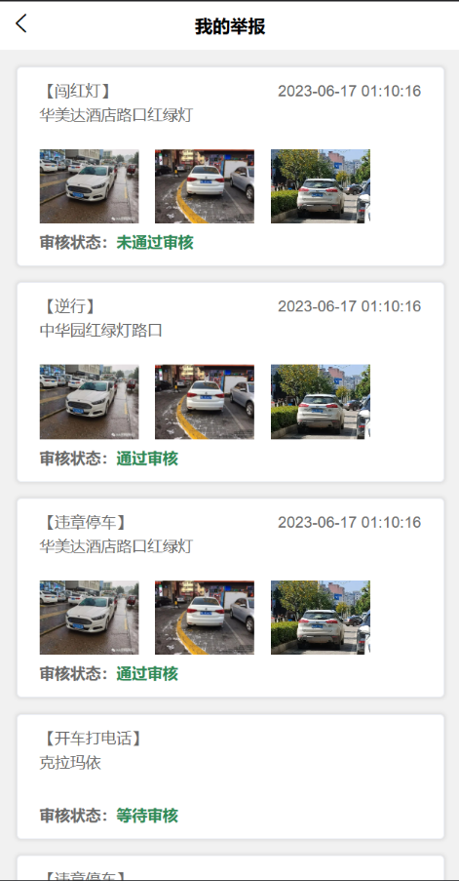

图3-26我的举报细节

**3.7App端用户个人信息查看**

点击个人信息，可以查看用户个人信息

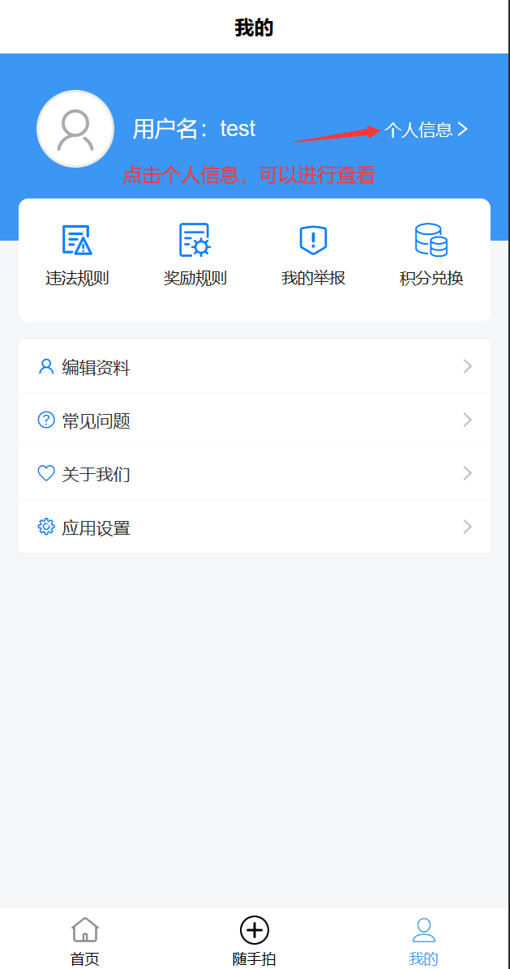

图3-27个人信息查看

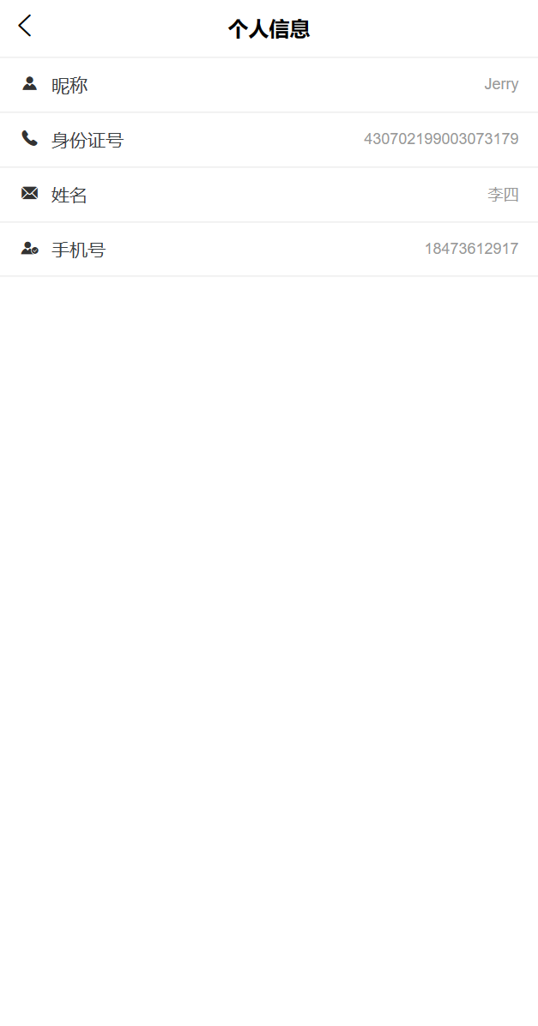

图3-28个人信息查看细节

**3.8App端个人信息修改**

点击编辑资料，用户可以手动编辑个人资料

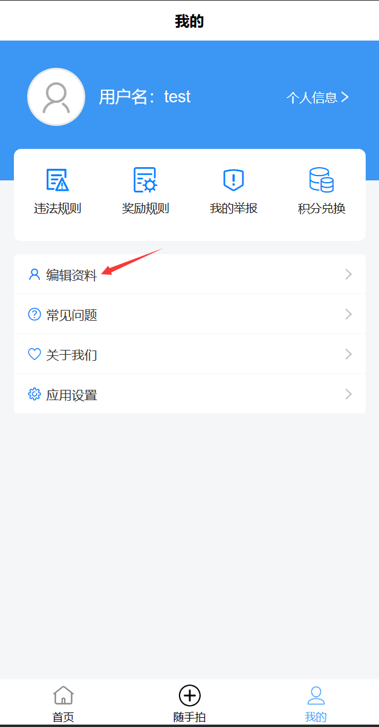

图3-29个人信息修改

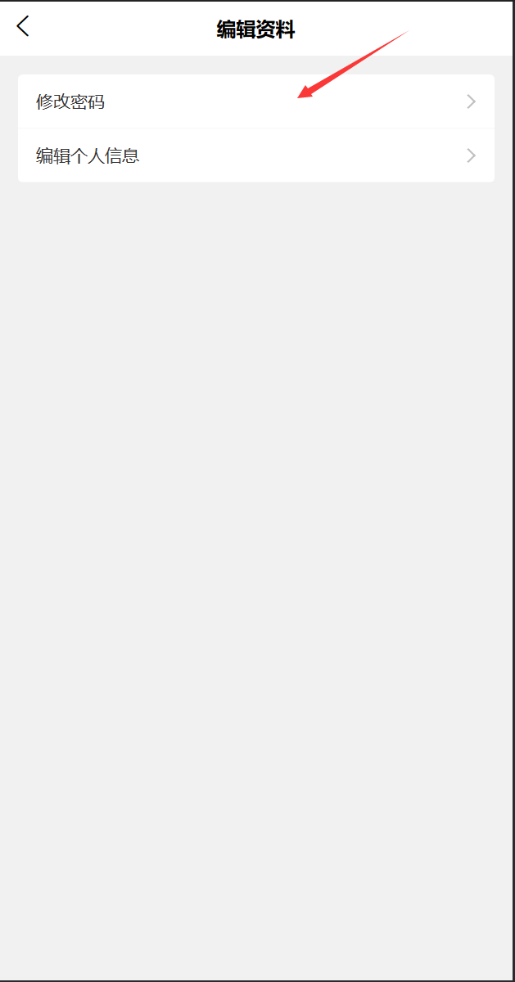

图3-30编辑资料

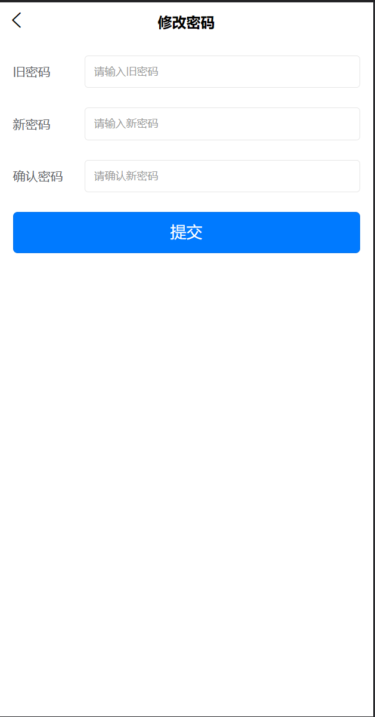

图3-31修改密码

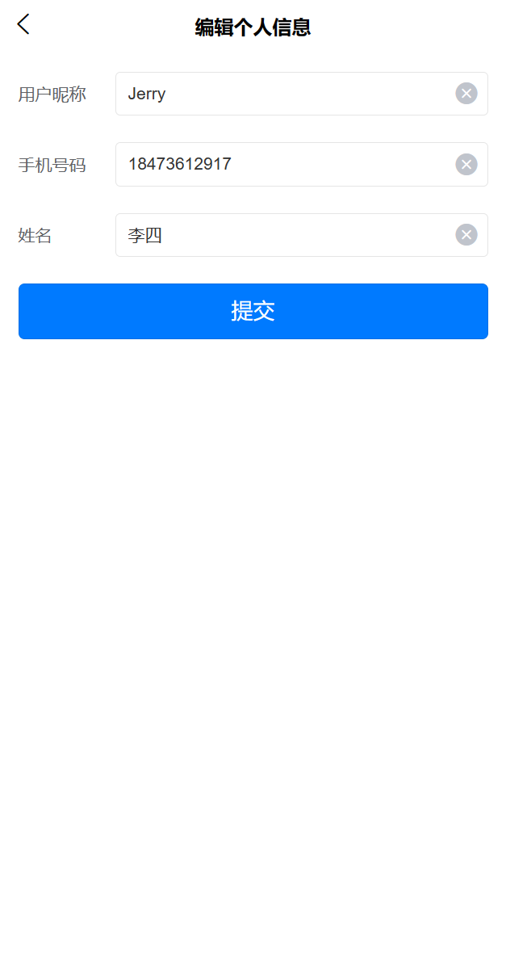

图3-32编辑个人资料

**3.9退出登录**

点击应用设置，在此处用户可以退出登录，清理缓存等。

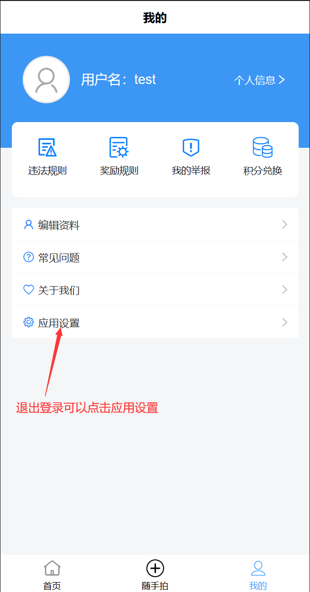

图3-33应用设置

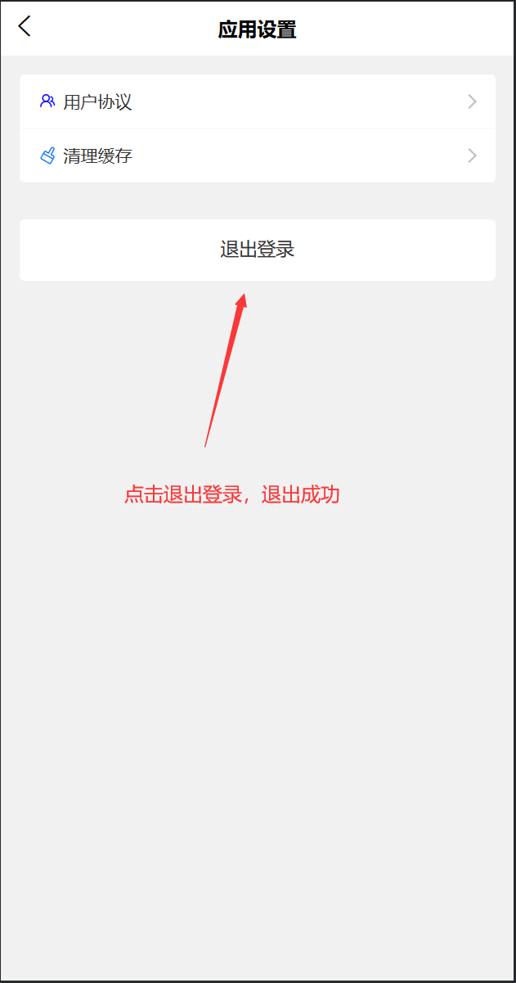

图3-34点击退出登录

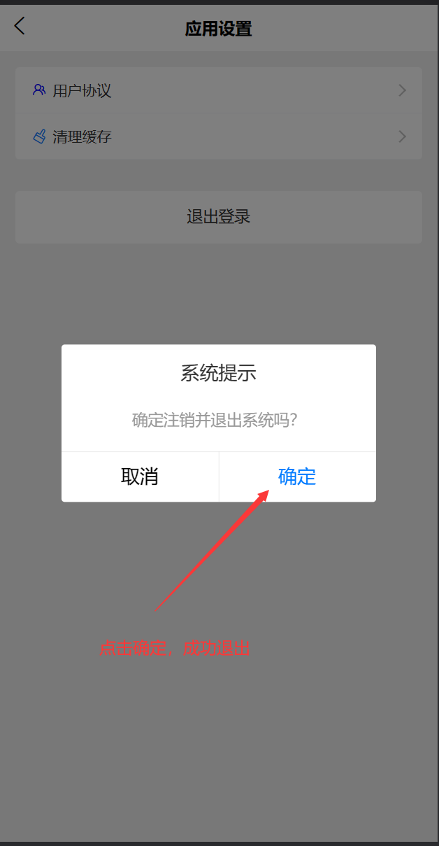

图3-34提示确认退出

**3.10警务人员和管理员后台登录**

警务人员和管理员可以登录后台管理模块，可以用账号密码登录，也可以用手机号验证码进行登录。

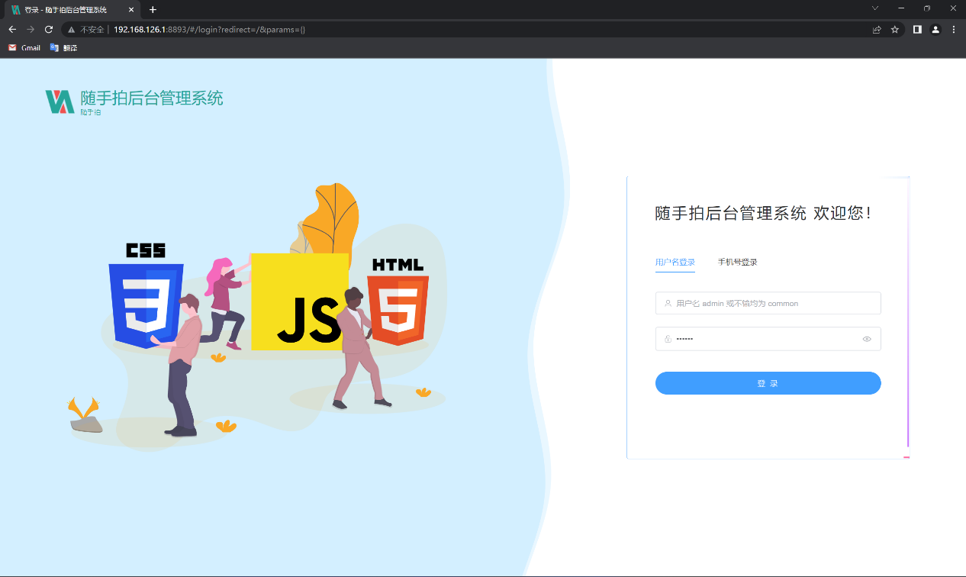

图3-35后台首页

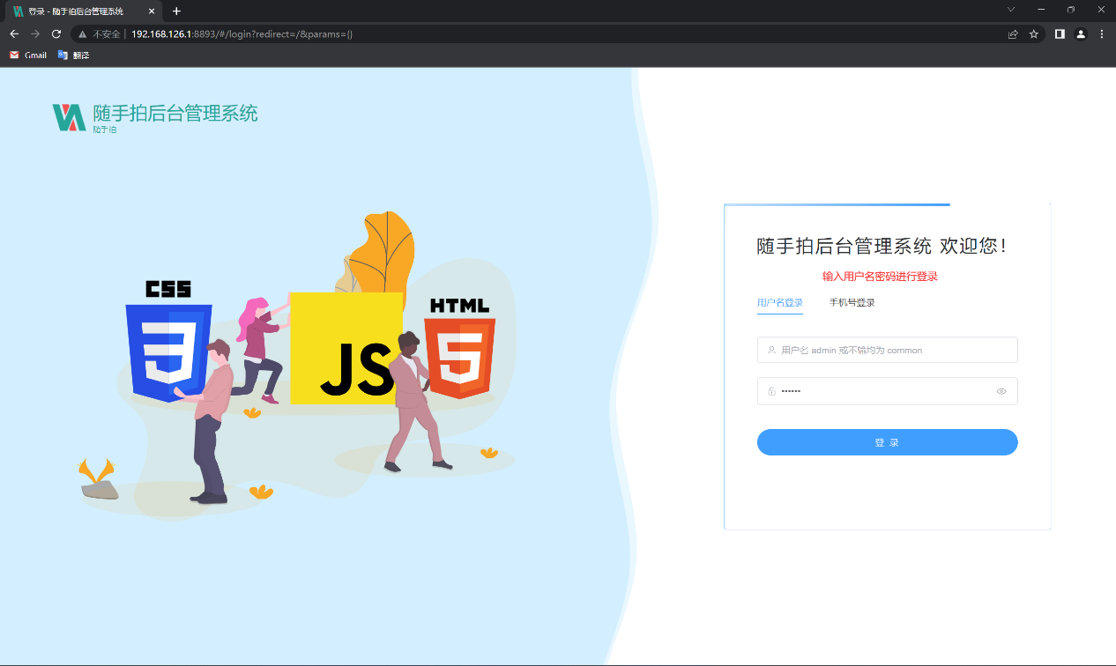

图3-36账号密码登录

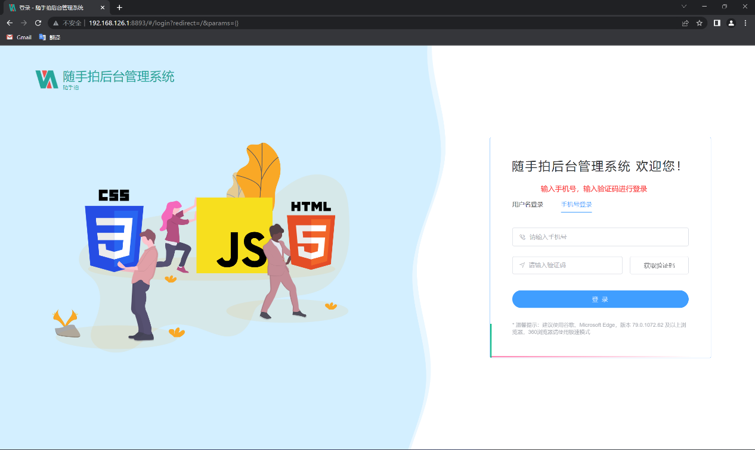

图3-37手机号登录

**3.11违法态势查看**

进入后台首页，可以查看违法态势，需要审核的违法信息，已审核的违法信息等。

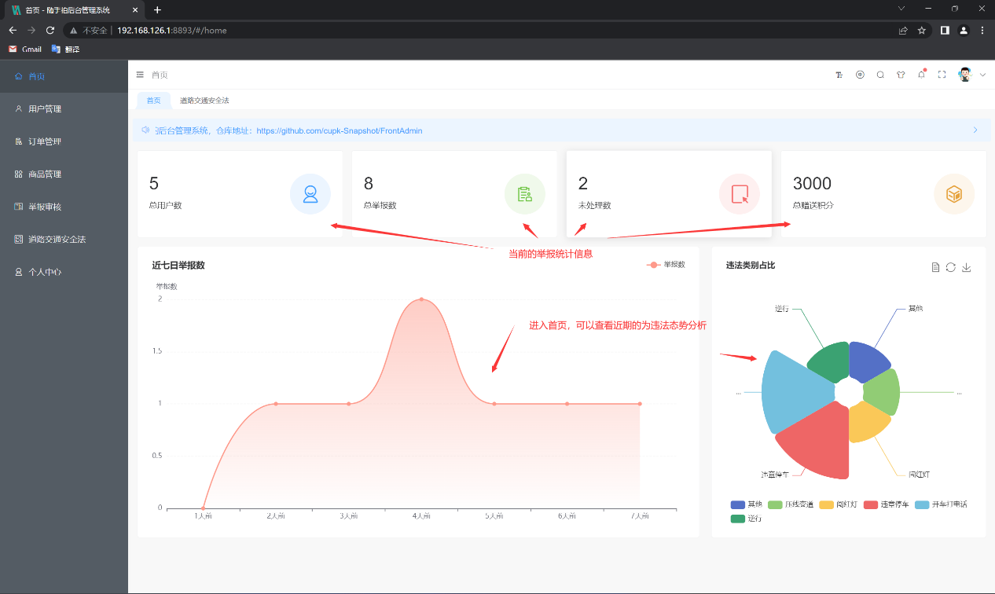

图3-37违法态势查看

**3.12举报审核与上传**

在此处警务人员可以对违法信息进行审核上传，当确认违法时，系统会自动上传违法信息。

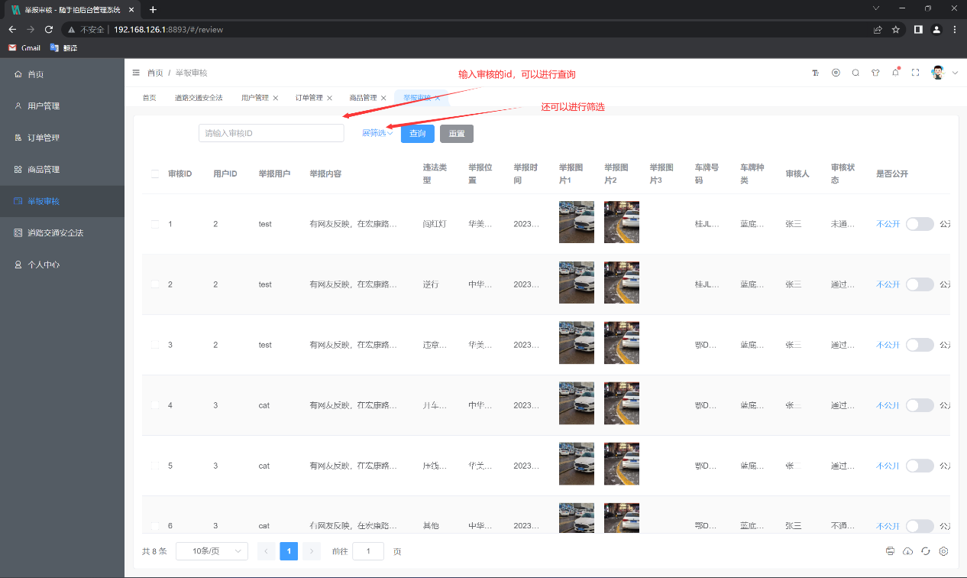

图3-38举报审核

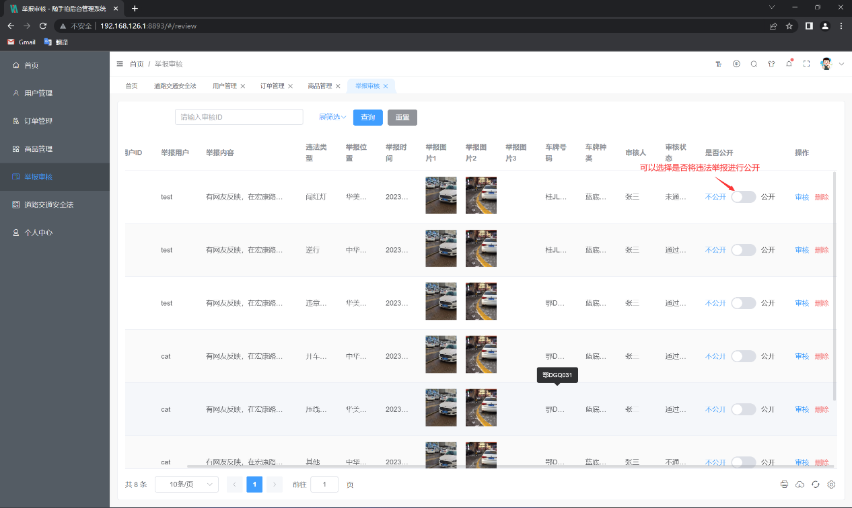

图3-39是否公开

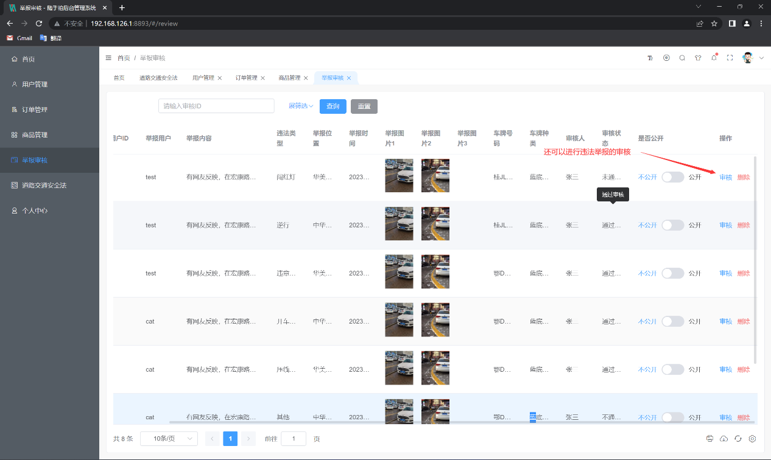

图3-40举报审核

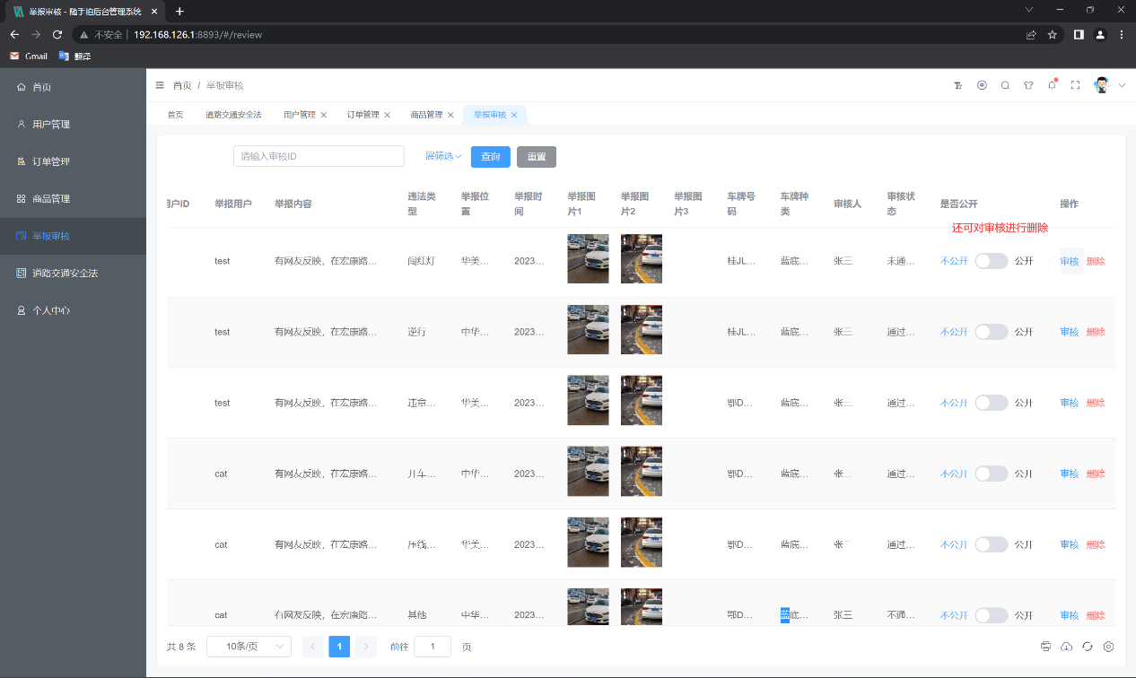

图3-41举报删除

**3.13用户奖励**

警务人员可以对用户进行积分奖励。

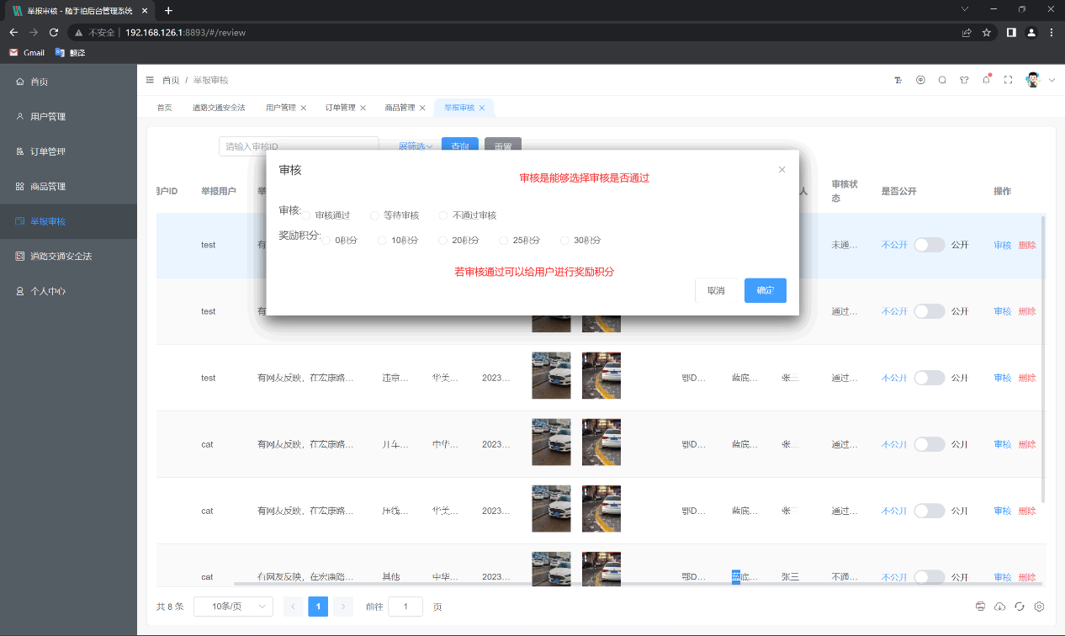

图3-42用户奖励

**3.14道路交通安全法查看**

管理员和警务人员在此处可以查看道路交通安全法，方便进行违法审核等操作。

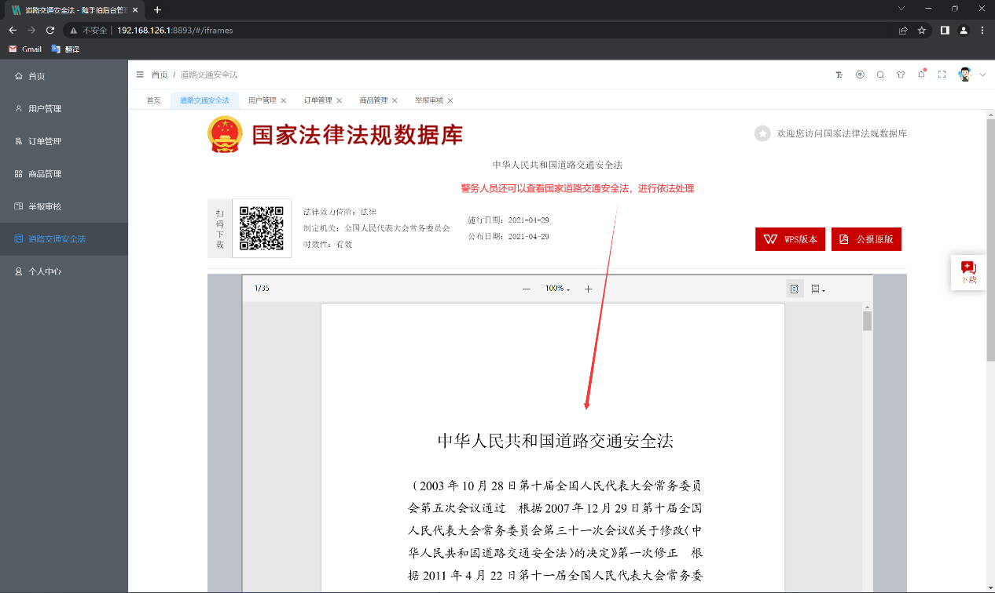

图3-43道路交通安全法查看

**3.15用户信息与权限管理**

在此处管理员可以管理用户信息以及用户权限

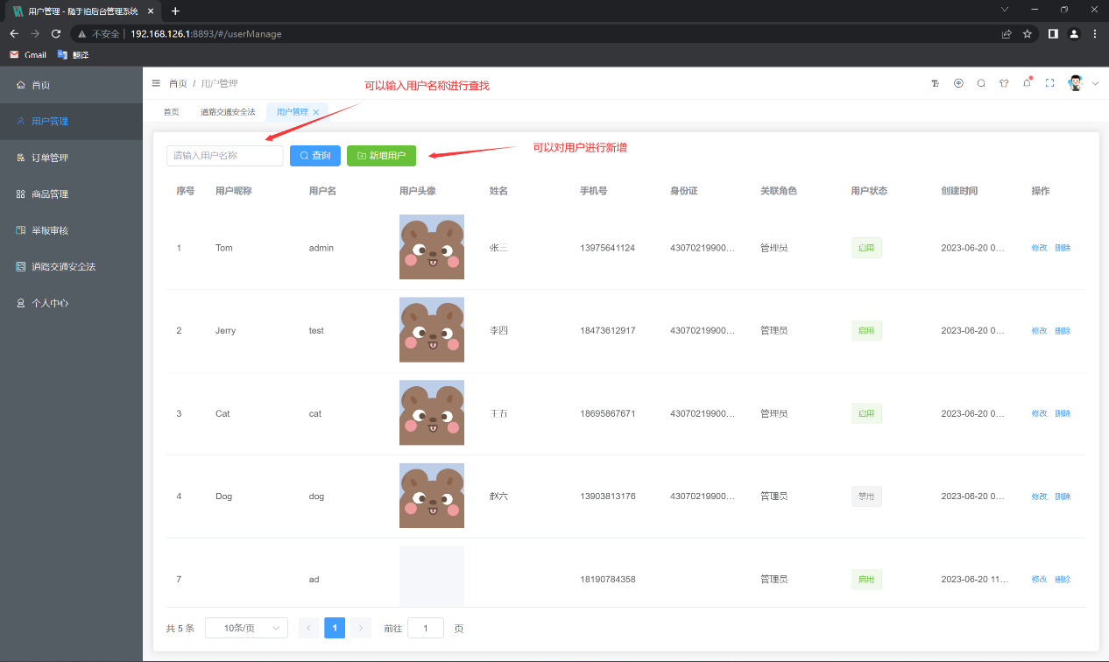

图3-44用户信息管理

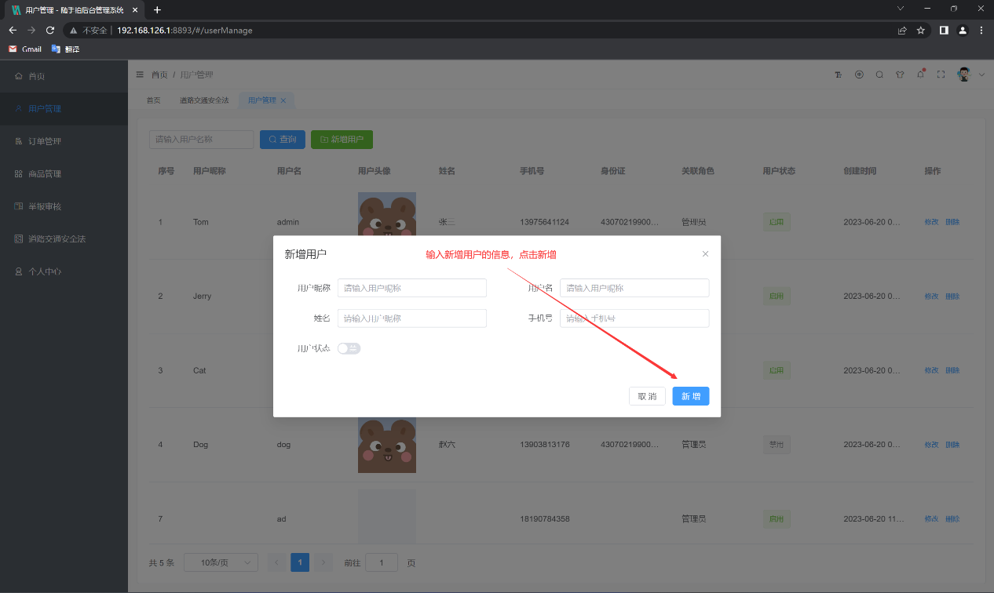

图3-45新增用户

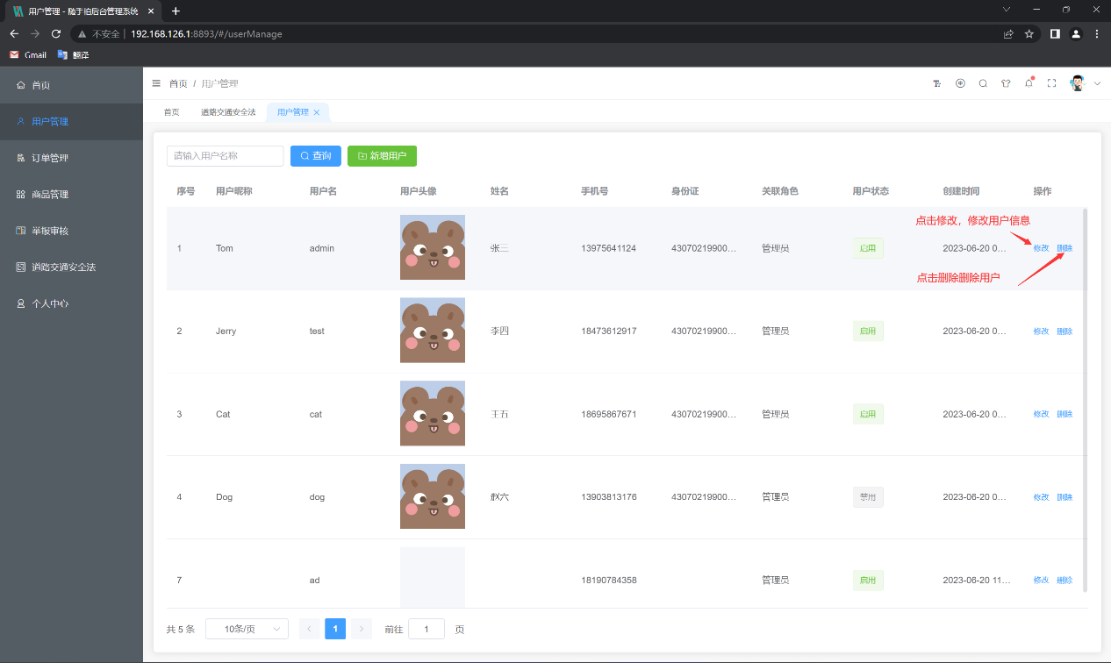

图3-46修改用户信息

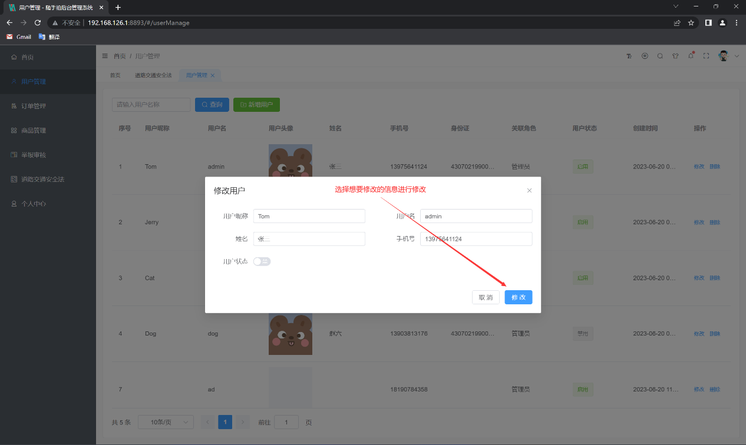

图3-47修改用户信息

**3.16订单管理**

在此处管理原可以管理用户兑换商品的订单，对订单进行搜索查询、删除等操作。

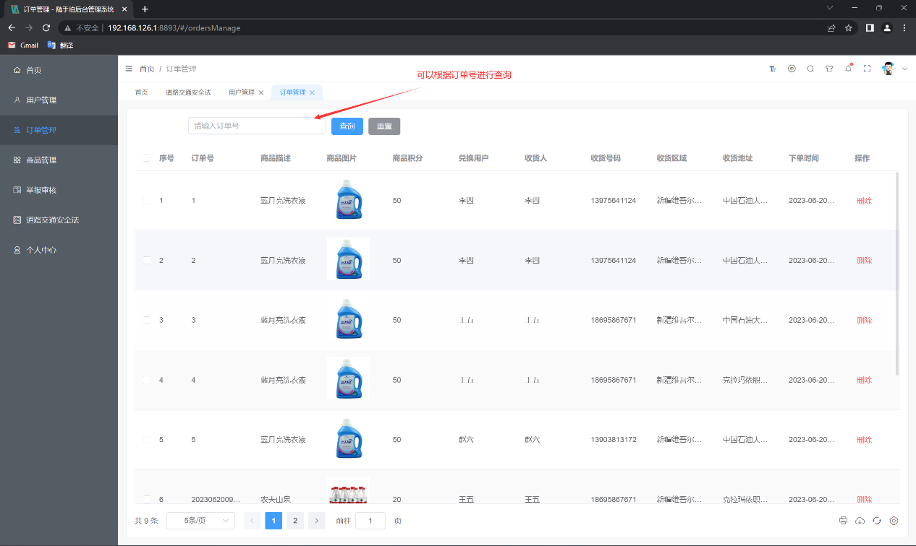

图3-48订单管理

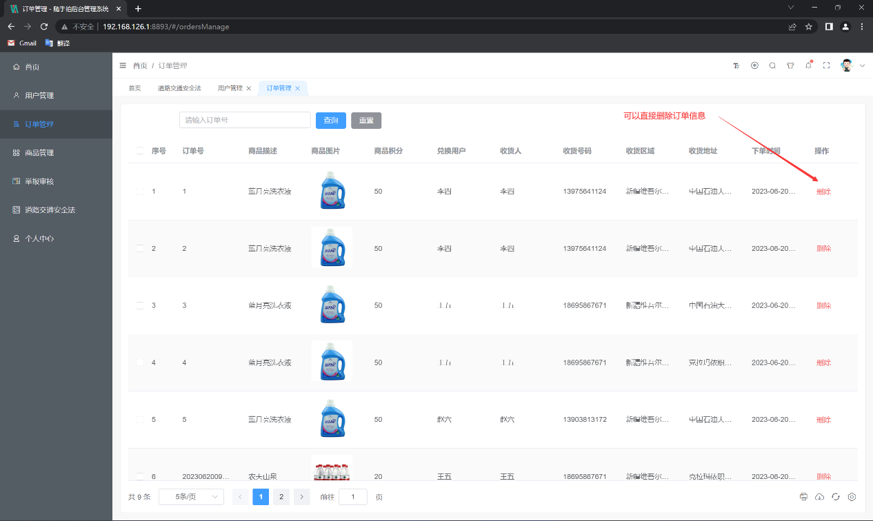

图3-49删除订单信息

**3.17商品管理**

在此处管理员可以管理用户可以用积分兑换的商品，比如商品价格、库存等信息。

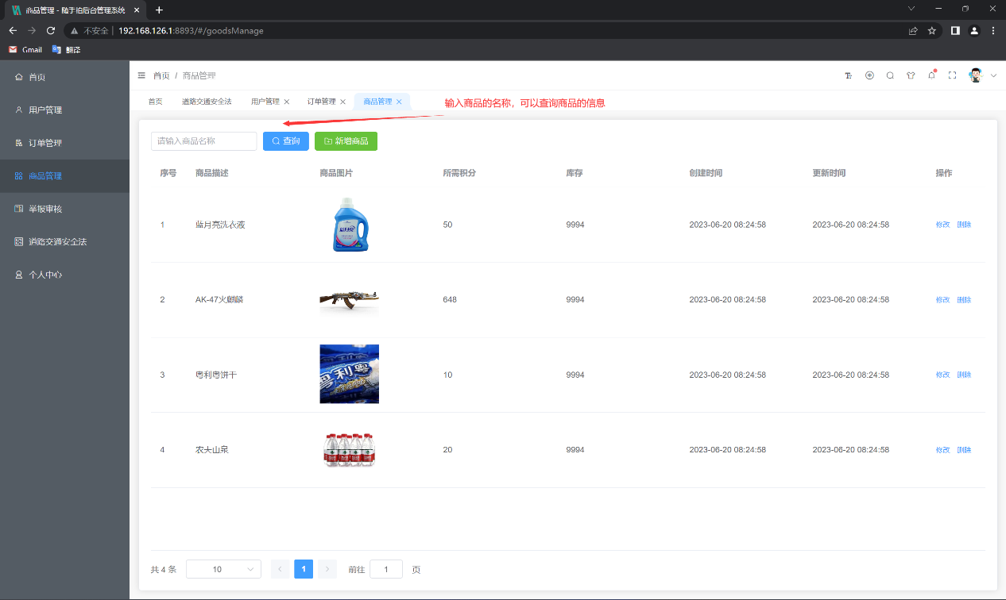

图3-50查询商品信息

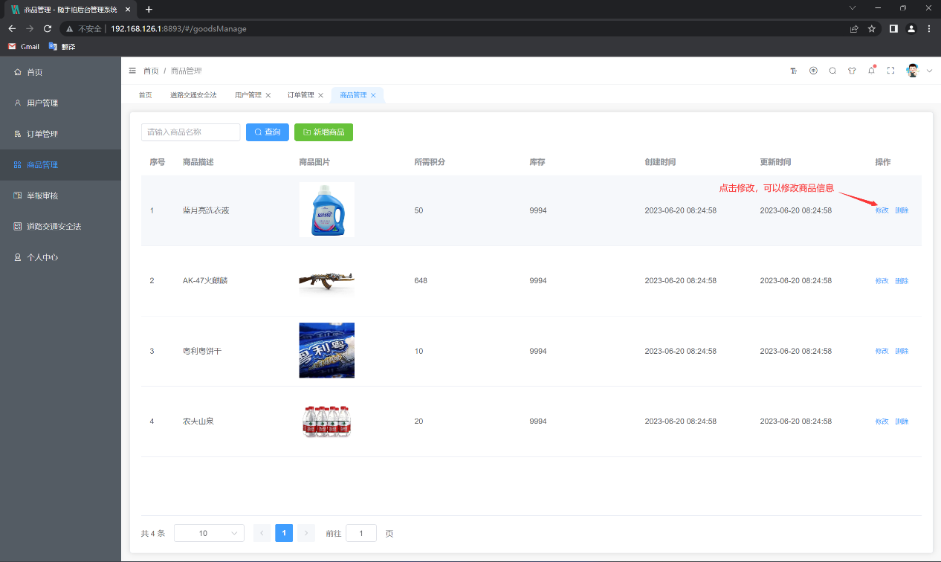

图3-51修改商品信息

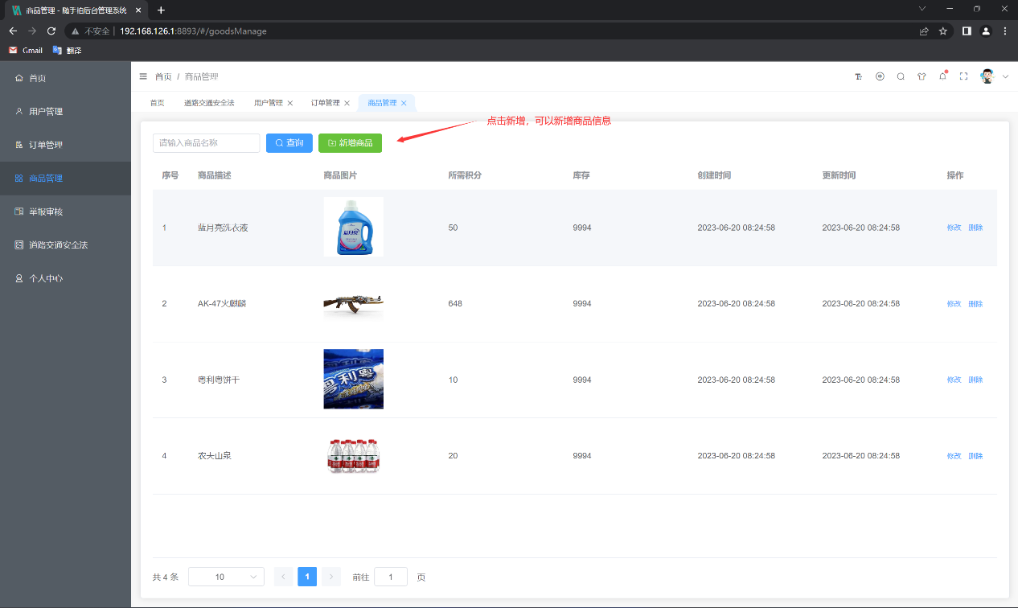

图3-52点击新增商品

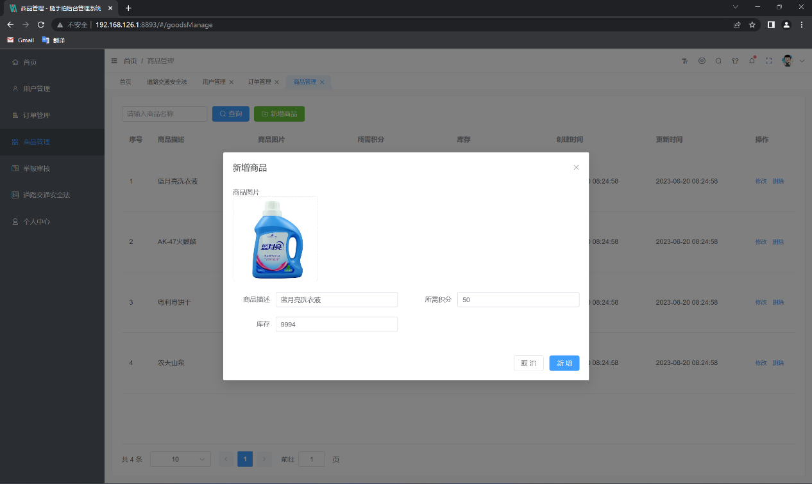

图3-53新增商品

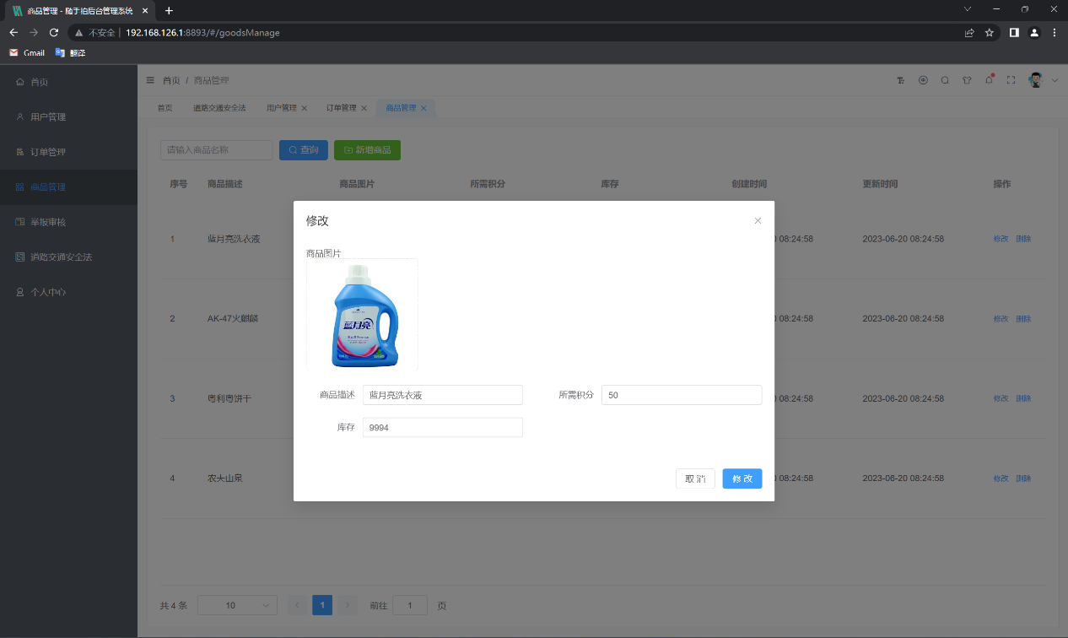

图3-54修改商品

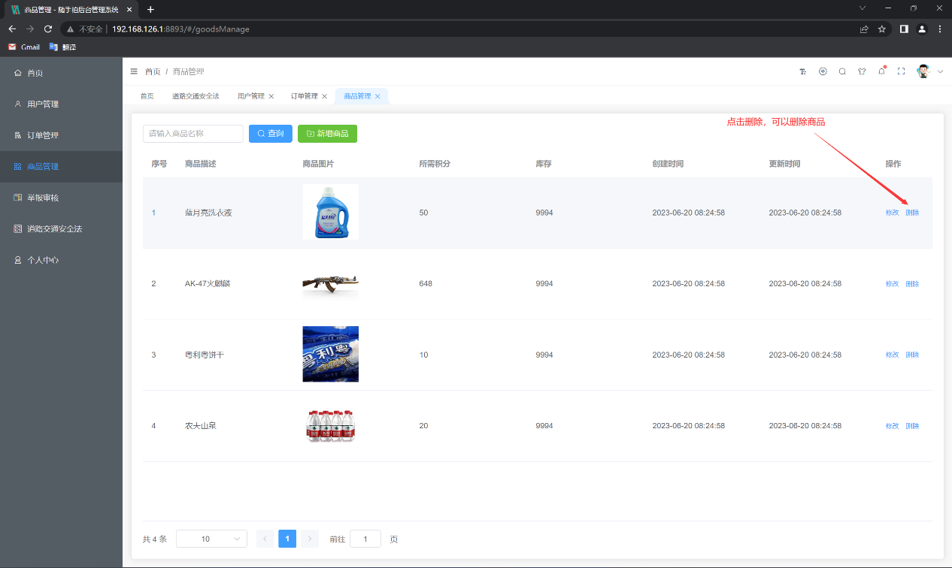

图3-55删除商品

**3.18个人中心**

在此处管理员可以管理个人信息。

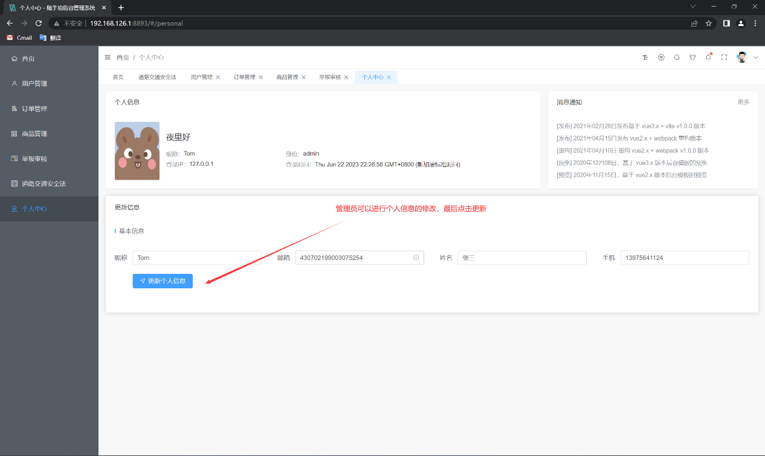

图3-56管理员个人信息修改

**3.19退出登录**

点击退出登录，退出后台登录

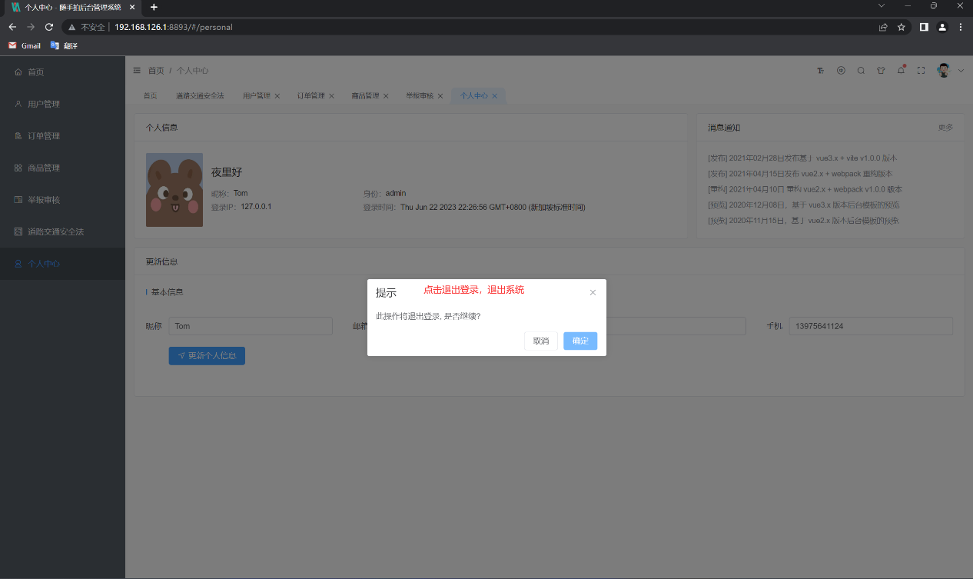

图3-57退出登录

**4 FAQ**

**4.1App端无法登录，显示账号密码出错：**

**解决办法**：请检查自己输入的账号密码是否正确，也可以用手机号进行登录。

**4.2App违法信息无法上传**

**解决办法：**联系管理人员进行修复

**4.3后台首页无法显示违法态势信息**

解决办法：联系管理人员进行紧急修复